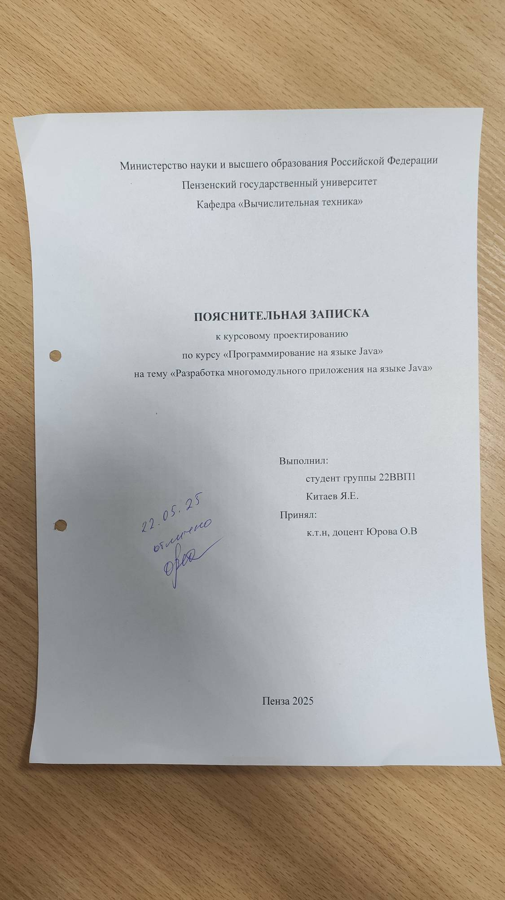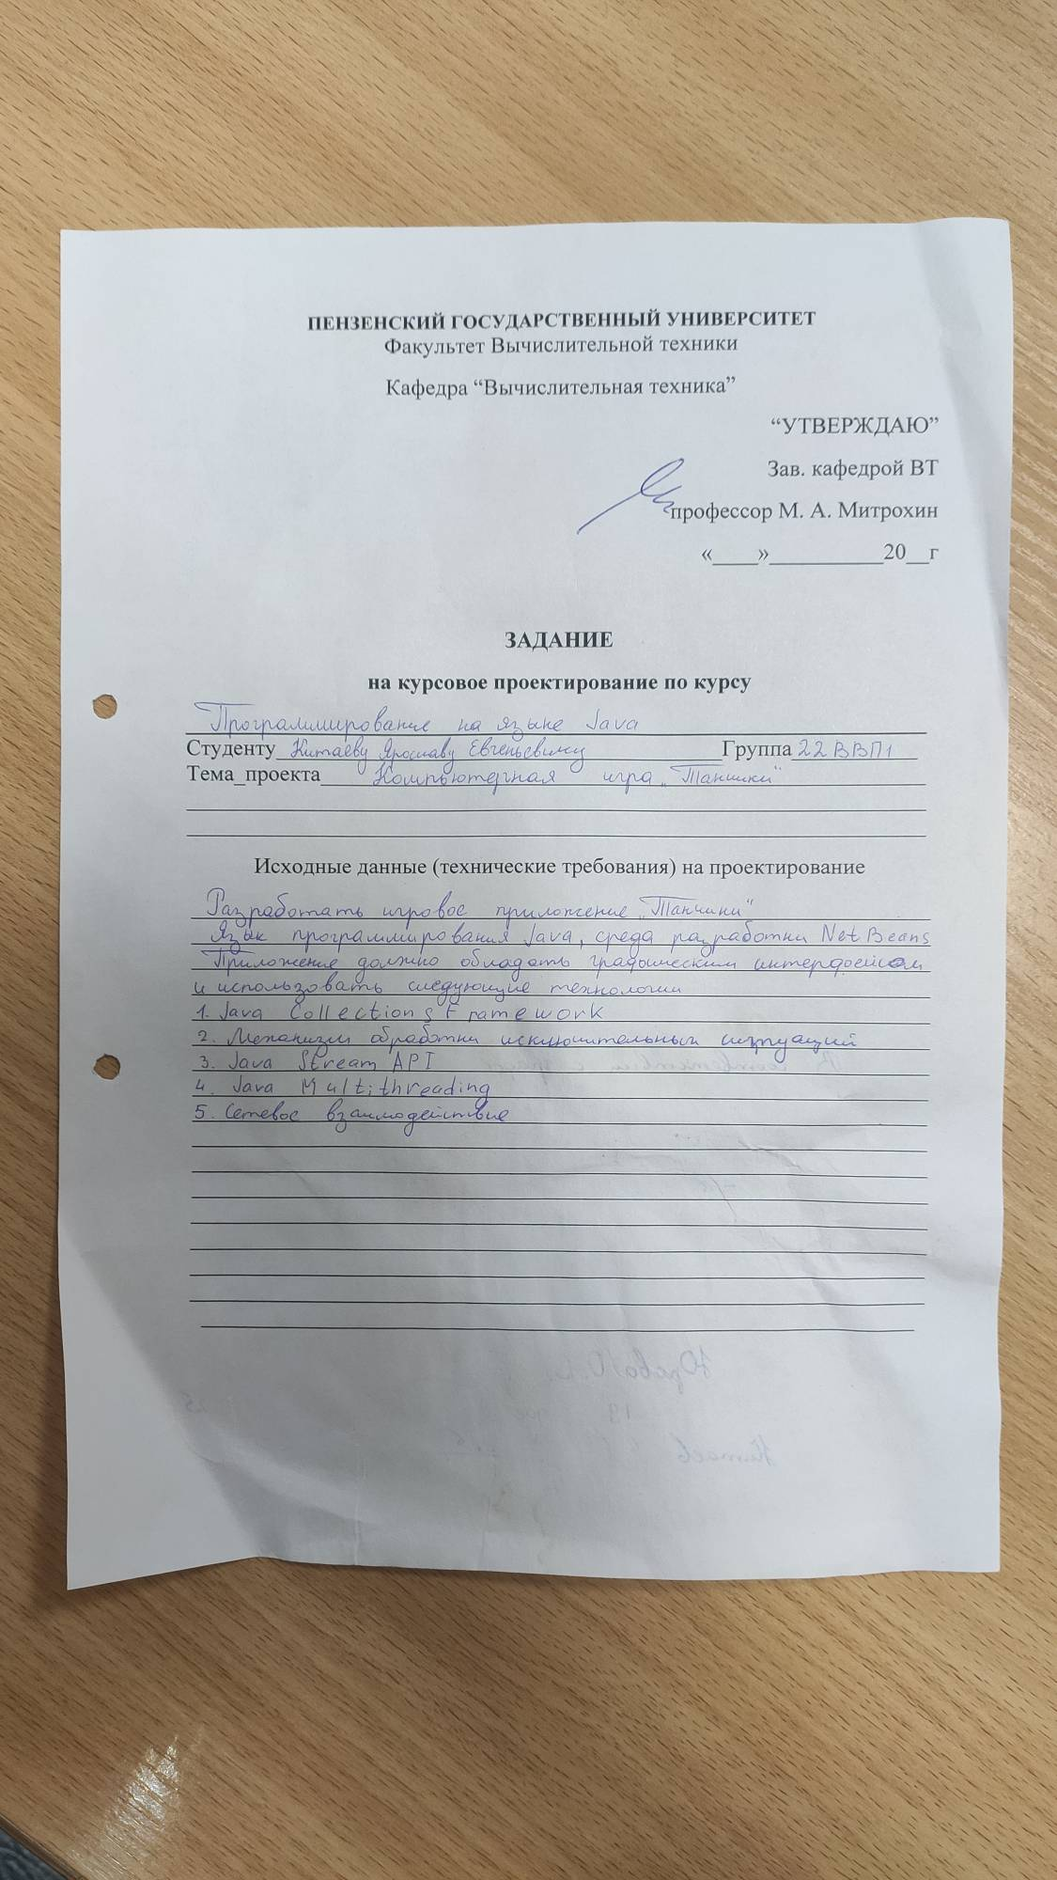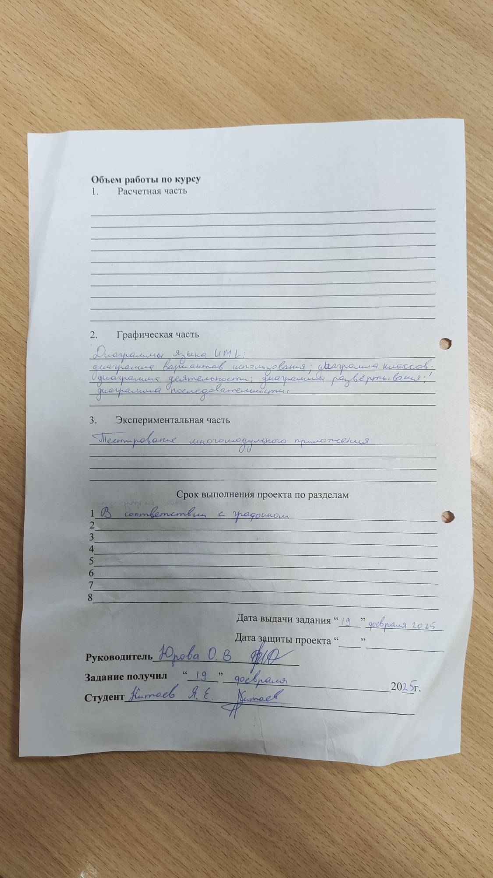

Содержание
Введение 5
1. Постановка задачи 6
2. Выбор решения 7
3. Описание программы 9
3.1 Описание работы сервера 9
3.2 Описание работы клиента 10
4. Описание способа взаимодействия с программой 12
5. Описание результатов работы программы 14
Заключение 16
Список используемых источников 17
Приложение А. Листинг программы 18
Приложение Б.1 UML – диаграмма вариантов использования 54
Приложение Б.2 UML – диаграмма классов клиентского приложения 55
Приложение Б.3 UML – диаграмма классов серверного приложения 56
Приложение Б.4 UML – диаграмма развёртывания 57
Приложение Б.5 UML – диаграмма деятельности 58
Приложение Б.6 UML – диаграмма последовательности 59

Введение

Современная разработка программного обеспечения требует применения структурированного подхода, особенно при создании сложных приложений. В данной курсовой работе рассматривается процесс разработки многомодульного приложения на языке Java с использованием среды разработки NetBeans. Приложение будет обладать графическим интерфейсом пользователя и реализовывать ключевые аспекты Java-разработки, включая обработку исключений, потоковую обработку данных, многопоточность и сетевое взаимодействие.
Актуальность работы обусловлена необходимостью освоения современных технологий Java, которые являются важными для профессиональной разработки. Многомодульная архитектура позволяет улучшить поддерживаемость кода, упростить тестирование и обеспечить масштабируемость приложения. Использование графического интерфейса делает проект более практичным и наглядным, демонстрируя возможности Java в создании пользовательских приложений.

Постановка задачи

Разработать игровое приложение на языке Java, средства разработки NetBeans.
Приложение должно обладать графическим интерфейсом и использовать следующие технологии:
- Java Collections Framework
- Механизм обработки исключительных ситуаций
- Java Stream API
- Java Multithreading
- Сетевое взаимодействие.

Необходимо реализовать следующие функции:
- Соединение пользователей между собой для совместной игры по сети.
- Движение танка при помощи кнопок на клавиатуре.
- Возможность поворачивать башню танка.
- Стрельба из пушки.
- Взаимодействие с различным окружение, таким как стены, коробки, усиления.
- Подбор и использование некоторых усилений, таких как щит, уменьшенная перезарядка и использование мин.
- Вывод на экран жизней.
- Вывод на экран сообщение о победе или проигрыше игрока.

Выбор решения

В игре «Танки», написанном с использованием AWT, основной частью программы будет представлен циклом обработки событий нажатия клавиш, проверки столкновения объектов между собой и обработки этих столкновений.
  - Визуализация
Библиотека AWT была выбрана для реализации графической части игры как стандартное решение, входящее в состав JFC. Этот выбор обусловлен несколькими ключевыми факторами, делающими AWT оптимальным вариантом для данного проекта.
Прежде всего, AWT является встроенной графической библиотекой Java, что исключает необходимость подключения сторонних зависимостей и обеспечивает гарантированную работу на всех платформах. Библиотека предоставляет весь необходимый функционал для работы с 2D-графикой, включая отрисовку игровых объектов (танков, снарядов, стен), загрузку и отображение изображений, а также реализацию простой анимации.
Важным преимуществом AWT является её комплексный подход к обработке пользовательского ввода. Библиотека включает удобные механизмы для работы с клавиатурой и мышью, что полностью покрывает потребности нашей игры в системе управления. API библиотеки отличается простотой и интуитивной понятностью, что значительно ускоряет процесс разработки базовых игровых функций.
  - Столкновение объектов
Так как AWT не предоставляет функций для проверки столкновений двух объектов, было решено использовать intersects и Rectangle для проверки столкновения объектов.
Идея заключается в том, что каждый игровой объект (танк, пуля, препятствие) имеет свою "ограничивающую рамку", которая представляет собой прямоугольник, полностью охватывающий объект. Для проверки столкновения между двумя объектами достаточно проверить, пересекаются ли их ограничивающие рамки.
  - Соединение
Для реализации многопользовательского режима в рамках данного проекта был выбран механизм сокетов как оптимальное решение, обеспечивающее необходимый уровень контроля и гибкости при организации сетевого взаимодействия между игроками.
Особое значение имеет наличие встроенной поддержки сокетов в стандартной библиотеке Java через пакет java.net.
С точки зрения производительности, сокетное соединение на основе TCP-протокола обеспечивает надежную доставку пакетов в правильном порядке, что критически важно для синхронизации игрового состояния между всеми участниками.
  - Звуковые эффекты
Для воспроизведения фоновой музыки и звуковых эффектов в рамках данного проекта была выбрана библиотека javax.sound как оптимальное решение, обеспечивающее необходимый уровень контроля и гибкости при работе с аудиоконтентом. Данная библиотека предоставляет комплексный инструментарий для профессиональной обработки звука, полностью интегрированный в стандартную библиотеку Java.
Особое значение имеет наличие встроенной поддержки цифрового аудио. Это позволяет работать с большинством популярных аудиоформатов, используемых в игровой разработке, включая WAV для звуковых эффектов и MIDI для фоновой музыки.
С точки зрения производительности, двухуровневая система воспроизведения обеспечивает оптимальное распределение ресурсов.
В приложение Б.4 представлена UML диаграмма развёртывания.

Описание программы

3.1 Описание работы сервера
При запуске сервер создает объект ServerSocket, который начинает прослушивать указанный порт. Когда первый клиент подключается, сервер принимает соединение через метод accept() и добавляет сокет клиента в список активных подключений List<Socket> ClientSocket. Аналогично происходит подключение второго игрока. После успешного подключения обоих клиентов сервер создает и запускает два отдельных потока MyThread для обработки каждого игрового соединения. Далее сервер начинает ожидать подключение ещё двух игроков.
Каждый поток MyThread инициализируется с двумя сокетами - один для «своего» игрока, другой для оппонента. Это позволяет организовать прямое взаимодействие между клиентами. При старте потока сервер сначала отправляет клиенту объект Map, содержащий начальную конфигурацию игрового поля, включая позиции танков, параметры игровых объектов (стены, ящики, бонусы) и другие важные игровые параметры. Этот объект сериализуется с помощью ObjectOutputStream и передаётся через сеть.
Основной рабочий цикл сервера заключается в непрерывном приеме сообщений от клиента через ObjectInputStream и их немедленной пересылке соответствующему оппоненту через ObjectOutputStream. Сообщения (объекты класса Message) содержат информацию о действиях игрока: перемещении танка, повороте башни, произведённом выстреле, активации бонусов и других игровых событиях. Такой подход обеспечивает минимальную задержку в передаче данных между клиентами, что критически важно для динамичной игры.
Вся игровая механика (проверка столкновений, расчёт попаданий, применение бонусов) выполняется на стороне клиентов, что снижает нагрузку на сервер. Однако сервер гарантирует, что все важные события будут своевременно доставлены обоим участникам игры.
Для обработки сетевых ошибок (разрыв соединения, проблемы с сериализацией) сервер использует механизм исключений. При возникновении ошибки соединение закрывается, соответствующие потоки завершают работу, что позволяет избежать утечек ресурсов.
В приложении Б.3 представлена UML диаграмма классов серверного приложения.

3.2 Описание работы клиента
Клиентское приложение «Танки» начинает работу с создания экземпляра основного класса Tanki, который инициализирует графический интерфейс и устанавливает соединение с сервером через сокет. При создании объекта Tanki вызывается конструктор, где происходит подключение к серверу по указанному адресу и порту, создаются потоки ввода/вывода ObjectInputStream и ObjectOutputStream для сетевого взаимодействия. После успешного подключения клиент получает от сервера объект Map, содержащий начальные параметры игровой карты.
На основе полученной карты метод initComponents() создает игровые объекты: два танка (игрока и противника) с начальными позициями, стены (Wall), ящики (Box) и бонусы (Buff). Для каждого танка задаются уникальные характеристики: размеры корпуса и башни, цвет, позиция спавна, время перезарядки. Параллельно загружаются графические ресурсы - изображения танков, снарядов, фона и звуковые эффекты.
После инициализации объектов запускается главный игровой цикл через Timer. В обработчике таймера actionPerformed последовательно вызываются методы updateSquarePosition() для обработки движения танка, update() для обновления состояния всех игровых объектов и repaint() для перерисовки экрана. Одновременно стартует отдельный поток ConnectServerThread, отвечающий за прием сетевых сообщений от сервера.
Обработка пользовательского ввода происходит через методы handleKeyPress() и keyReleased(), которые отслеживают нажатия клавиш WASD для движения, Z/C для поворота башни, Пробела для выстрела и Q для установки мин. При обнаружении нажатия клавиши изменяются соответствующие флаги (wPressed, aPressed и т.д.), которые учитываются в методе updateSquarePosition() при расчете новой позиции танка.
При совершении значимых действий (движение, выстрел, использование бонуса) клиент формирует объект Message с соответствующими параметрами и отправляет его серверу через метод out.writeObject(). Например, при выстреле создается снаряд (Bullet) с начальной позицией на конце башни танка и углом, соответствующим направлению башни. Снаряд добавляется в общий список bullets, а информация о выстреле передается противнику.
Физика игры реализована через методы checkCollisionTank() и checkBulletCollisions(), которые проверяют столкновения объектов используя их границы (getBounds()). При обнаружении столкновения снаряда со стеной вызывается метод reflect(), изменяющий его траекторию. При попадании в танк уменьшается здоровье (HP), и если оно достигает нуля, танк возвращается на начальную позицию через ReturnToSpawn().
Графический вывод осуществляется в классе SquarePanel методом paintComponent(), который рисует фон, все игровые объекты и интерфейс. Для отрисовки танков используется AffineTransform для поворота изображения согласно текущему углу. Особые эффекты вроде взрывов анимируются через последовательную отрисовку кадров из спрайт-листа.
При завершении игры (уничтожении одного из танков) останавливаются все таймеры, закрываются сетевые соединения и выводится соответствующий экран победы или поражения. Звуковое сопровождение реализовано через класс Clip, который воспроизводит фоновую музыку и звуковые эффекты в ключевые моменты игры.
В приложении Б.2 представлена UML диаграмма классов клиентского приложения.

Описание способа взаимодействия с программой

При нажатие клавиш W/ S, танк двигается вперёд/ назад, это осуществляется путём изменения координат отрисовки танка (рисунок 1).
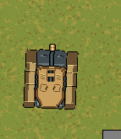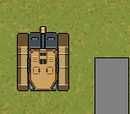
Рисунок 1 – Движение танка

При нажатие клавиш A/ D, танк начинает поворачивать вокруг своей оси влево/ вправо, это осуществляется путём изменения координат отрисовки танка (рисунок 2).
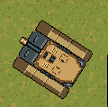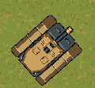
Рисунок 2 – Поворот танка

При нажатии на пробел запускается анимация выстрела и на конце ствола танка появляется снаряд, который начинает лететь в направлении куда смотрит ствол танка (рисунок 3).
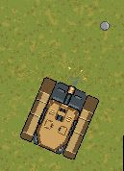
Рисунок 3 – Выстрел танка
При нажатии Z/C башня танка поворачивается относительно своей оси против часовой/ по часовой стрелке (рисунок 4).
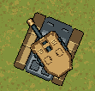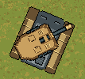
Рисунок 4 – Поворот башни танка

При нажатии на Q из ствола танка вылетает мина, которая должна оттолкнуться от стены, чтобы остановиться (рисунок 5).
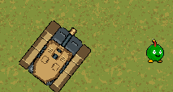
Рисунок 5 – Выпуск мины

В приложении Б.1 представлена UML диаграмма вариантов использования приложения.

Описание результатов работы программы

После запуска программы перед игроком появляется игровое поле (рисунок 6).
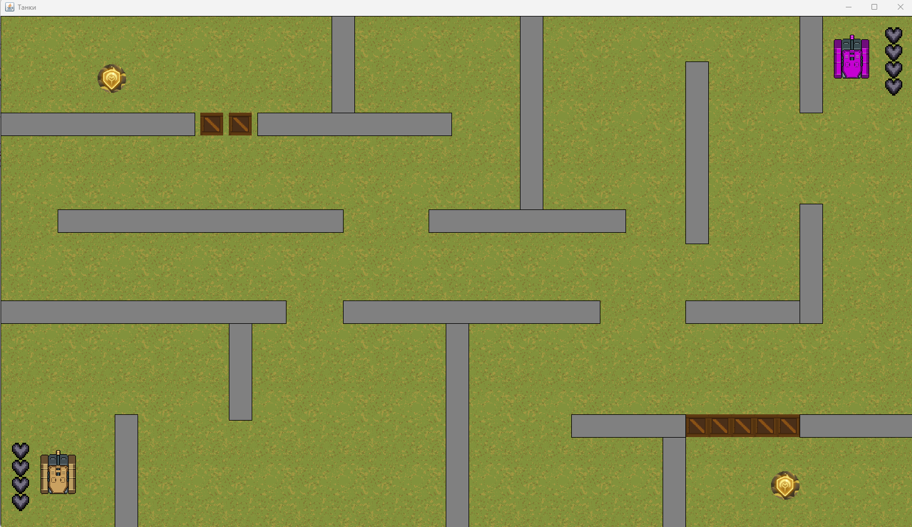
Рисунок 6 – Игровое поле

При попадании в танк пули или мины, у него уменьшается XP, которое отображается в виде сердечек в правом и левом углах экрана (рисунок 7).

Рисунок 7 – Отображение XP

Также при попадании в танк запускается анимация взрыва (рисунок 8).
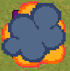
Рисунок 8 – Отображение взрыва

При попадании в коробку пули, коробка ломается, это сопровождается сменой картинок (рисунок 9).
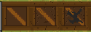
Рисунок 9 – Изменение состояния коробки

Также при подборе Buff пользователю становится доступно 1 из 3 усилений щит/мины/ускоренная перезарядка (рисунок 10).

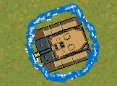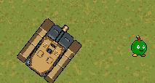
Рисунок 10 – Усиления

Когда XP танка становится равным нулю на экране появляется картинка с надписью «ПРОИГРЫШ». Если XP танка противника становится равным 0 на экране появляется картинка с текстом «ПОБЕДА» (рисунок 11,12).
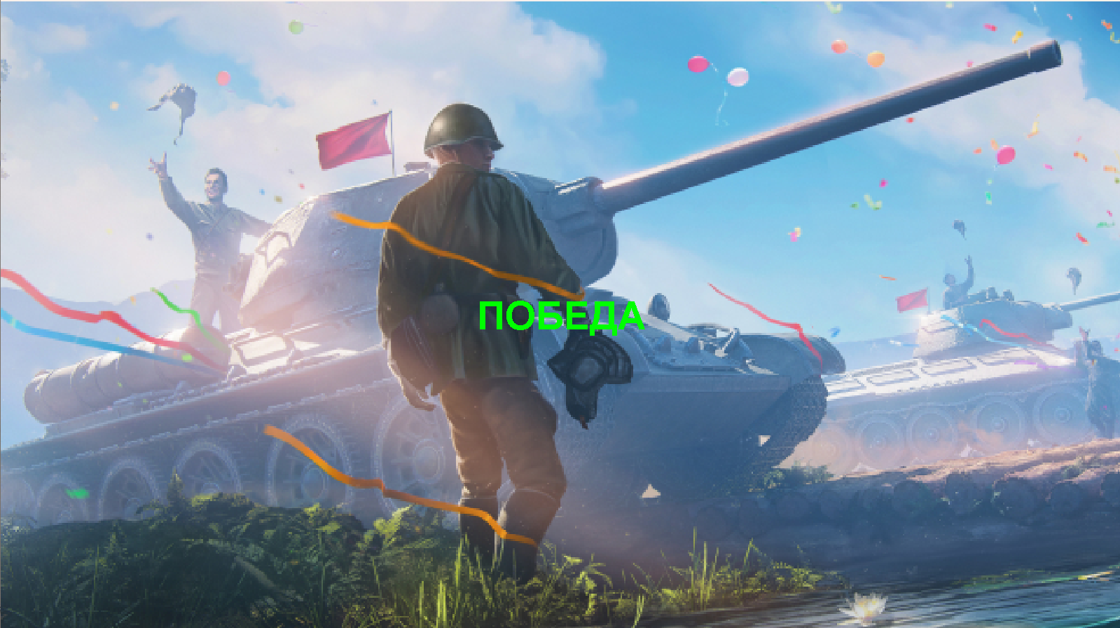
Рисунок 11 – Экран победы

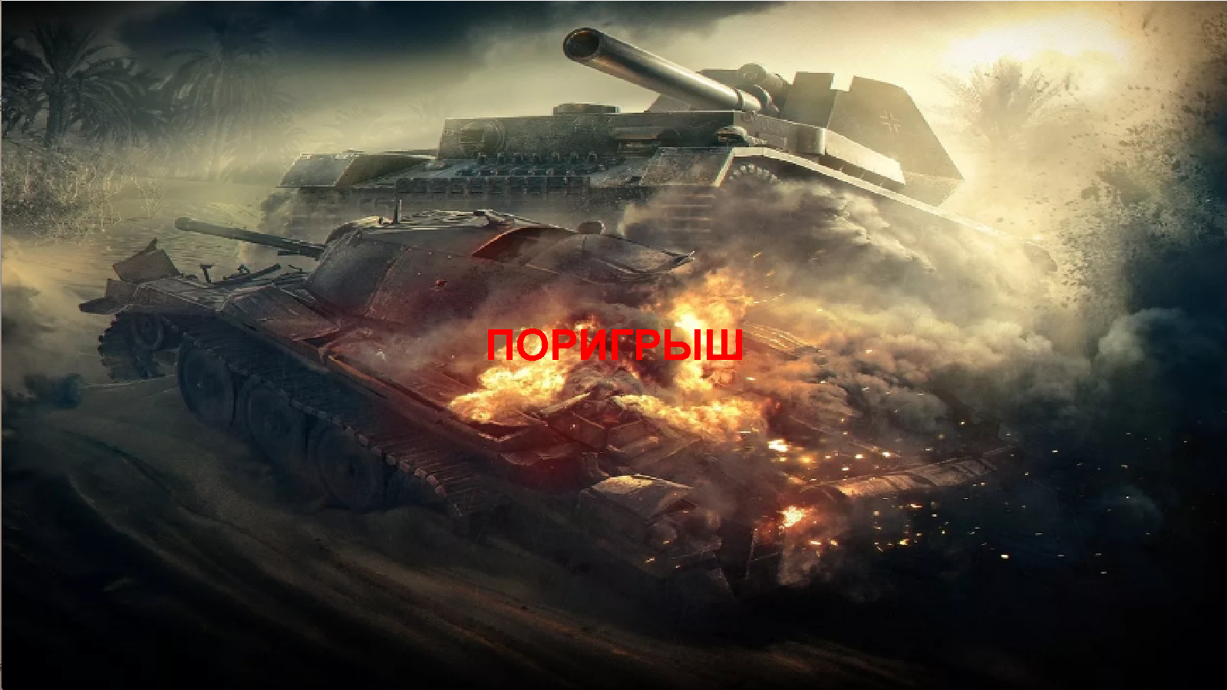
Рисунок 12 – Экран поражения

Заключение

В ходе разработки игры «Танки» на Java с использованием библиотеки AWT был получен практический опыт создания графических приложений. Проект позволил изучить принципы работы с 2D-графикой, работ реализацию игровой физики и обработку пользовательского ввода. Основным достижением стала разработка полноценной многопользовательской игры с клиент-серверной архитектурой, где AWT обеспечила эффективное решение для отрисовки игровых объектов и создания интерактивного интерфейса.
Игра реализует сложную систему физики, включающую расчет траекторий снарядов, реалистичное отражение от препятствий и проверку столкновений. Особое внимание было уделено игровой механике - реализованы различные типы бонусов, система здоровья танков, разрушаемые объекты на карте и логика определения победителя. Сетевая часть обеспечивает стабильную синхронизацию состояния между игроками с минимальными задержками, что критически важно для динамичного геймплея.
Перспективы развития проекта включают расширение функционала за счёт новых типов бонусов и оружия, реализацию дополнительных игровых режимов, улучшение визуальных эффектов и оптимизацию сетевого кода. Выполнение этой работы дало не только практические навыки работы с AWT, но и ценный опыт в области игрового программирования, что будет полезно для дальнейшего профессионального роста в сфере разработки игровых приложений.

Список используемых источников

- "Head First Java, Изучаем Java", Кэти Сьерра, Берт Бэйтс
- "Java. Руководство для начинающих", Герберт Шилдт
- "Java для чайников", Барри Бёрд
- "Java. Полное руководство", Герберт Шилдт

Приложение А. Листинг программы

Сервер:
TankiServer.java
package tankiserver;
import Message.Map;
import java.io.IOException;
import java.io.ObjectInputStream;
import java.io.ObjectOutputStream;
import java.util.List;
import java.util.ArrayList;
import java.net.*;

public class TankiServer {

public static void main(String[] args) throws InterruptedException {

int port = 12345;
int COUNT_CLIENT =2 ;
try (ServerSocket serverSocket = new ServerSocket(port)) {
System.out.println("Server start...");
while (true){
List<Socket> ClientSocket = new ArrayList<>();
for (int i = 0; i<COUNT_CLIENT; i++){
System.out.println("Wait " + (i+1) +" client...");
Socket newClient = serverSocket.accept();
ClientSocket.add(newClient);
System.out.println("Accept " + (i+1) +" client!");
}

MyThread player1 = new MyThread(ClientSocket.get(0),ClientSocket.get(1),0);
MyThread player2 = new MyThread(ClientSocket.get(1),ClientSocket.get(0),1);
player1.start();
player2.start();
}
} catch (IOException e) {
System.err.println("Ошибка сервера: " + e.getMessage());
e.printStackTrace();
}
}
}

SaveSocket.java:
package tankiserver;

import java.io.*;
import java.net.*;

public class SaveSocket {

public Socket socket;
public ObjectOutputStream out;
public ObjectInputStream in;
public SaveSocket(Socket sock,ObjectInputStream in,ObjectOutputStream out)
{
socket = sock;
this.in = in;
this.out = out;

}
}

MyThread.java:

package tankiserver;

import Message.*;
import java.awt.Color;
import java.io.IOException;
import java.io.ObjectInputStream;
import java.io.ObjectOutputStream;
import java.net.Socket;
import java.net.SocketException;
import java.util.logging.Level;
import java.util.logging.Logger;

public class MyThread extends Thread {
private Socket player, opponent;
private ObjectOutputStream out;
private ObjectInputStream in;
private int numberTank;

public MyThread(Socket player,Socket opponent, int numberTank ) throws IOException {
this.numberTank = numberTank;
this.player = player;
this.opponent = opponent;
out = new ObjectOutputStream( this.opponent.getOutputStream());
out.flush();
in = new ObjectInputStream( this.player.getInputStream());
}

public void run()
{
Map sendMap = new Map(numberTank);
try {
out.writeObject(sendMap);
out.flush();
} catch (IOException ex) {
Logger.getLogger(MyThread.class.getName()).log(Level.SEVERE, null, ex);
}

while(true){
try {

Message message = (Message) in.readObject();
out.writeObject(message);
out.flush();
// System.out.println("Данные получены: " + message.nameButton + " " + message.pressButoon);
} catch(SocketException e){
e.printStackTrace();
try {
in.close();
out.close();
} catch (IOException ex) {
Logger.getLogger(MyThread.class.getName()).log(Level.SEVERE, null, ex);
}

break;
} catch (IOException e) {
System.err.println("Ошибка ввода-вывода: " + e.getMessage());
e.printStackTrace();

} catch (ClassNotFoundException e) {
System.err.println("Класс не найден: " + e.getMessage());
e.printStackTrace();
}finally{
//break;
}
}

}

public double getResult(){
return 0.0;
}
}

Map.java:
package Message;
import tankiserver.*;
import java.awt.Color;
import java.io.Serializable;
import java.util.ArrayList;
import java.util.List;

public class Map implements Serializable {
private List<BoxMap> Box = new ArrayList<>();
private List<WallMap> Wall = new ArrayList<>();
private List<BuffMap> Buff = new ArrayList<>();
public int[] x;
public int[] y;
public int[] StartXPositionHeart;
public int[] StartYPositionHeart;

public int widthTank, heightTank,widthTower,heightTower;
public Color[] colorTank;
public int numberTank;
public int Rechargetime = 2000;

public Map(int numberTank)
{
this.x = new int[2]; // Массив для двух танков
this.y = new int[2]; // Массив для двух танков
this.StartXPositionHeart = new int [2];
this.StartYPositionHeart = new int [2];

this.colorTank = new Color[2]; // Массив для двух цветов
this.numberTank = numberTank;

x[0] = 70;
x[1] = 1460;
y[0] = 770;
y[1] = 40;
StartXPositionHeart[0] = 20;
StartXPositionHeart[1] = 1550;
StartYPositionHeart[0] = 750;
StartYPositionHeart[1] = 20;
colorTank[0] = Color.BLUE;
colorTank[1] = Color.GREEN;
widthTank = 62;
heightTank = 70;
widthTower = 40;
heightTower = 90;

Buff.add(new BuffMap(170,85,50,50));
Buff.add(new BuffMap(1350,800,50,50));

Box.add(new BoxMap(350, 170, 40, 40, Color.MAGENTA));
Box.add(new BoxMap(400, 170, 40, 40, Color.MAGENTA));

Box.add(new BoxMap(350, 170, 40, 40, Color.MAGENTA));
Box.add(new BoxMap(1200, 700, 40, 40, Color.MAGENTA));
Box.add(new BoxMap(1240, 700, 40, 40, Color.MAGENTA));
Box.add(new BoxMap(1280, 700, 40, 40, Color.MAGENTA));
Box.add(new BoxMap(1320, 700, 40, 40, Color.MAGENTA));
Box.add(new BoxMap(1360, 700, 40, 40, Color.MAGENTA));

// рамки
Wall.add( new WallMap(0,-30, 30, 1600, Color.GRAY));
Wall.add( new WallMap(-30, 0, 900, 30, Color.GRAY));
Wall.add( new WallMap(1600,0, 900, 30, Color.GRAY));
Wall.add( new WallMap(0, 900, 30, 1600, Color.GRAY));
// Wall.add( new WallMap(100, 400, 30, 300, Color.GRAY));

//вертикальные стены
Wall.add( new WallMap(200, 700, 200, 40, Color.GRAY));
Wall.add( new WallMap(400, 540, 170, 40, Color.GRAY));
Wall.add( new WallMap(580, 0, 170, 40, Color.GRAY));
Wall.add( new WallMap(780, 515, 575, 40, Color.GRAY));
Wall.add( new WallMap(910, 0, 350, 40, Color.GRAY));
Wall.add( new WallMap(1200, 80, 320, 40, Color.GRAY));
Wall.add( new WallMap(1160, 700, 350, 40, Color.GRAY));
Wall.add( new WallMap(1400, 0, 170, 40, Color.GRAY));
Wall.add( new WallMap(1400, 330, 210, 40, Color.GRAY));

// горизонтальные стены
Wall.add( new WallMap(0, 170, 40, 340, Color.GRAY));
Wall.add( new WallMap(450, 170, 40, 340, Color.GRAY));

Wall.add( new WallMap(100, 340, 40, 500, Color.GRAY));
Wall.add( new WallMap(750, 340, 40, 345, Color.GRAY));

Wall.add( new WallMap(0, 500, 40, 500, Color.GRAY));
Wall.add( new WallMap(600, 500, 40, 450, Color.GRAY));
Wall.add( new WallMap(1200, 500, 40, 200, Color.GRAY));

Wall.add( new WallMap(1000, 700, 40, 200, Color.GRAY));
Wall.add( new WallMap(1400, 700, 40, 200, Color.GRAY));

}
public List<BoxMap> RetBox(){
return Box;
}
public List<WallMap> RetWall(){
return Wall;
}
public List<BuffMap> RetBuff(){
return Buff;
}

}

Клиент:
Tanki.java:
package tanki;

import Message.*;
import javax.swing.*;
import java.awt.*;
import java.awt.event.KeyEvent;
import java.awt.event.KeyListener;
import java.util.ArrayList;
import java.util.concurrent.CopyOnWriteArrayList;
import java.util.List;
import java.awt.event.ActionListener;
import java.awt.event.ActionEvent;
import java.awt.image.BufferedImage;
import java.io.DataOutputStream;
import java.io.IOException;
import java.io.ObjectInputStream;
import java.io.ObjectOutputStream;
import java.net.Socket;
import java.io.*;
import java.net.*;
import java.util.Random;
import java.util.logging.Level;
import java.util.logging.Logger;
import javax.imageio.ImageIO;
import javax.sound.sampled.AudioInputStream;
import javax.sound.sampled.AudioSystem;
import javax.sound.sampled.Clip;
import javax.sound.sampled.FloatControl;
import javax.sound.sampled.LineUnavailableException;
import javax.sound.sampled.UnsupportedAudioFileException;

public class Tanki extends javax.swing.JFrame {
private SquarePanel squarePanel; // Панель для отрисовки квадрата

private boolean wPressed = false;
private boolean aPressed = false;
private boolean sPressed = false;
private boolean dPressed = false;
private boolean zPressed = false;
private boolean cPressed = false;

private boolean TakeShot = true;

private boolean spacePressed = false;

private Map data;
private Socket socket ;
private List<Bullet> bullets = new CopyOnWriteArrayList<>();
private List<Box> Boxs = new CopyOnWriteArrayList<>();
private List<Wall> walls = new ArrayList<>();
private List<Buff> Buffs = new ArrayList<>();
private List<Mine> Mines = new CopyOnWriteArrayList<>();
private List <Tank> Tanks = new CopyOnWriteArrayList<>();
private ObjectOutputStream out;
private ObjectInputStream in;

private Timer timerBuff;
private Timer timerShot;
private Timer ShieldBuffTimer;
private Timer RechargeBuffTimer;

private BufferedImage backgroundImage;

private boolean IsRunningServer = true;

private Clip fonSound;

private int WhoWon = 0;
public class ConnectServerThread extends Thread {

public ConnectServerThread( ) {

}

public void run()
{
System.out.println("Server connect");

while (IsRunningServer) {
try {
if (socket == null || socket.isClosed() ){
in.close();
out.close();
break;
}
Message data = (Message) in.readObject();
//System.out.println( data.nameMassage);
switch(data.nameMassage){
case 0: // движение танка и башни
Tanks.getLast().x = data.x;
Tanks.getLast().y = data.y;
Tanks.getLast().rotateTank = data.rotateTank;
Tanks.getLast().rotateTower = data.rotateTower;
break;
case 1: // выстрел
Tanks.getLast().Shot = true;
Bullet bullet = new Bullet(data.rotateTank, data.rotateTower, data.angle,true);
bullets.add(bullet);
break;
case 2:
for (var buffs: Buffs){
//System.out.println(data.nameButton);
if(buffs.id == data.idBuff){
buffs.setActive(data.pressButoon);
buffs.setTypeBaff(data.nameButton);
}
//System.out.println(buffs.isActive());
}
break;
case 3:
System.out.println( data.nameMassage + data.nameButton);
switch(data.nameButton){
case 0: // Щит
Tanks.getLast().setBuff(data.nameButton, data.pressButoon,0);
break;
case 1: // уменьшенная перезарядка

break;
case 2:// мины
Mine mine = new Mine(data.rotateTank, data.rotateTower, data.angle,true);
Mines.add(mine);
break;

}
break;
default:

break;
}
} catch(SocketException e){
e.printStackTrace();

IsRunningServer = false;
break;

} catch(EOFException e){
e.printStackTrace();
IsRunningServer = false;

} catch (IOException e) {
//System.err.println("Ошибка ввода-вывода: " + e.getMessage());
e.printStackTrace();
IsRunningServer = false;
} catch (ClassNotFoundException e) {
// System.err.println("Класс не найден: " + e.getMessage());
e.printStackTrace();
IsRunningServer = false;

}
}

}
}

public Tanki() throws InterruptedException, ClassNotFoundException, UnsupportedAudioFileException, LineUnavailableException {

String serverAddress = "localhost";
int port = 12345;

try {
socket = new Socket(serverAddress, port);
socket.setSoTimeout(5000);
out = new ObjectOutputStream(socket.getOutputStream());
out.flush();
in = new ObjectInputStream(socket.getInputStream());
data = (Map) in.readObject();
ConnectServerThread ServerConnect = new ConnectServerThread();
ServerConnect.start();
} catch (IOException e) {
System.err.println("Failed to connect to server: " + e.getMessage());
e.printStackTrace();
}

try {
backgroundImage = ImageIO.read(getClass().getResource("/pictures/fon.png"));
} catch (IOException ex) {
Logger.getLogger(Tanki.class.getName()).log(Level.SEVERE, null, ex);
}

try {
URL soundUrl = getClass().getResource("/sounds/fonmusic.wav");
AudioInputStream audioIn = AudioSystem.getAudioInputStream(soundUrl);
fonSound = AudioSystem.getClip();
fonSound.open(audioIn);
FloatControl gainControl = (FloatControl) fonSound.getControl(FloatControl.Type.MASTER_GAIN);

float volume = 1f; // от 0.0 до 1.0 (50% громкости)
float dB = (float) (Math.log(volume) / Math.log(10.0) * 20.0);
gainControl.setValue(dB);
fonSound.loop(Clip.LOOP_CONTINUOUSLY);
} catch (UnsupportedAudioFileException | IOException | LineUnavailableException e) {
System.err.println("Ошибка загрузки звука выстрела");
e.printStackTrace();
}

fonSound.start();
initComponents();
}

@SuppressWarnings("unchecked")
private void initComponents() throws UnsupportedAudioFileException, LineUnavailableException {
// Настройка основного окна
setDefaultCloseOperation(javax.swing.WindowConstants.EXIT_ON_CLOSE);
setTitle("Танки");
Tanks.add(new Tank(data.numberTank,data.x[data.numberTank],data.y[data.numberTank],data.widthTank,data.heightTank,data.widthTower, data.heightTower,data.colorTank[data.numberTank],data.Rechargetime,data.StartXPositionHeart[data.numberTank],data.StartYPositionHeart[data.numberTank]));
int AnotherNumberTank = (data.numberTank == 1)? 0: 1;
Tanks.add(new Tank(AnotherNumberTank,data.x[AnotherNumberTank],data.y[AnotherNumberTank],data.widthTank,data.heightTank,data.widthTower, data.heightTower,data.colorTank[AnotherNumberTank],data.Rechargetime,data.StartXPositionHeart[AnotherNumberTank],data.StartYPositionHeart[AnotherNumberTank]));

if (!data.RetWall().isEmpty()){

for(var Walls: data.RetWall()){
walls.add(new Wall(Walls.x,Walls.y,Walls.height,Walls.width,Walls.color));
}
}
if (!data.RetBuff().isEmpty()){
int idCounter = 0;
for(var buff: data.RetBuff()){
Buffs.add(new Buff(idCounter,buff.x,buff.y,buff.height,buff.width));
idCounter++;
}
}
if (!data.RetBox().isEmpty()){
for(var box: data.RetBox()){
Boxs.add(new Box(box.x,box.y,box.height,box.width,box.color));
}
}
squarePanel = new SquarePanel();

// Устанавливаем GroupLayout
javax.swing.GroupLayout layout = new javax.swing.GroupLayout(getContentPane());
getContentPane().setLayout(layout);
layout.setHorizontalGroup(
layout.createParallelGroup(javax.swing.GroupLayout.Alignment.LEADING)
.addComponent(squarePanel, javax.swing.GroupLayout.DEFAULT_SIZE, 1600, Short.MAX_VALUE)

);
layout.setVerticalGroup(
layout.createParallelGroup(javax.swing.GroupLayout.Alignment.LEADING)
.addComponent(squarePanel, javax.swing.GroupLayout.DEFAULT_SIZE, 900, Short.MAX_VALUE)
);
addKeyListener(new KeyListener() {
@Override
public void keyTyped(KeyEvent e) {
// Не используется в данном примере
}

@Override
public void keyPressed(KeyEvent e) {
// Обработка нажатия клавиш
handleKeyPress(e, true);
}

@Override
public void keyReleased(KeyEvent e) {
handleKeyPress(e, false);
}
});
Timer timer = new Timer(1, new ActionListener() {
@Override
public void actionPerformed(ActionEvent e) {
for (var tank: Tanks){
tank.update();
tank.AnimationBoom();
squarePanel.repaint();
}

Tanks.getFirst().update();
for (Bullet bullet : bullets) {
checkBulletCollisions(bullet);
bullet.update();

}
if (!Mines.isEmpty()){
for (Mine mines : Mines) {
checkMineCollisions(mines);
mines.update();

}
}

updateSquarePosition();
squarePanel.repaint(); // Перерисовываем панель
}
});

timerShot = new Timer(Tanks.getFirst().Rechargetime, new ActionListener() {
@Override
public void actionPerformed(ActionEvent e) {
// Обновляем позиции пуль
TakeShot = true;
}
});
timerBuff = new Timer(6000, new ActionListener() {
@Override
public void actionPerformed(ActionEvent e) {
for (var Buff: Buffs){
if (!Buff.isActive()){
Buff.setActive(true);
Random rand = new Random();
Buff.setTypeBaff(rand.nextInt(3));

Message message = new Message(2);
message.pressButoon = true;
message.idBuff = Buff.id;
message.nameButton = Buff.getTypeBaff();

try {
out.writeObject(message);
out.flush();
} catch (IOException ex) {
Logger.getLogger(Tanki.class.getName()).log(Level.SEVERE, null, ex);
}
}
}
}
});
ShieldBuffTimer = new Timer(4000, new ActionListener() {
@Override
public void actionPerformed(ActionEvent e) {
// Обновляем позиции пуль
Tanks.getFirst().setBuff(0, false,0);
Tanks.getFirst().HaveBuff = false;
Message message = new Message(3);
message.pressButoon = false;
message.nameButton = 0;

try {
out.writeObject(message);
out.flush();
} catch (IOException ex) {
Logger.getLogger(Tanki.class.getName()).log(Level.SEVERE, null, ex);
}
}
});
RechargeBuffTimer = new Timer(4000, new ActionListener() {
@Override
public void actionPerformed(ActionEvent e) {

Tanks.getFirst().setBuff(0, false,data.Rechargetime);
timerShot.setInitialDelay(data.Rechargetime);
Tanks.getFirst().HaveBuff = false;

}
});

//timerAnimationTank.start();
timer.start();

pack();
}
private void handleKeyPress(KeyEvent e, boolean isPressed) {
int keyCode = e.getKeyCode(); // Получаем код нажатой клавиши

// Перемещаем квадрат в зависимости от нажатой клавиши
switch (keyCode) {
case KeyEvent.VK_A:
aPressed = isPressed;
break;
case KeyEvent.VK_S:
sPressed = isPressed;
break;
case KeyEvent.VK_D:
dPressed = isPressed;
break;
case KeyEvent.VK_Z:
zPressed = isPressed;
break;
case KeyEvent.VK_C:
cPressed = isPressed;
break;
case KeyEvent.VK_W:
wPressed = isPressed;
break;
case KeyEvent.VK_SPACE: // Выстрел
if (isPressed){
if (TakeShot){
TakeShot = false;
double endOfTowerX = Tanks.getFirst().x + Tanks.getFirst().widthTank / 2 + Math.sin(Tanks.getFirst().rotateTank + Tanks.getFirst().rotateTower) * Tanks.getFirst().heightTower/2;
double endOfTowerY = Tanks.getFirst().y + Tanks.getFirst().heightTank / 2 - Math.cos(Tanks.getFirst().rotateTank + Tanks.getFirst().rotateTower) * Tanks.getFirst().heightTower/2 ;
Bullet bullet = new Bullet(endOfTowerX, endOfTowerY, Tanks.getFirst().rotateTank + Tanks.getFirst().rotateTower,false);
Message message = new Message(1);
message.rotateTank = endOfTowerX;
message.rotateTower = endOfTowerY;
message.angle = Tanks.getFirst().rotateTank + Tanks.getFirst().rotateTower;
Tanks.getFirst().fire();
Tanks.getFirst().Shot = true;
try {
out.writeObject(message);
out.flush();
} catch (IOException ex) {
Logger.getLogger(Tanki.class.getName()).log(Level.SEVERE, null, ex);
}
bullets.add(bullet);
timerShot.setRepeats(false);
timerShot.start();
}
}
break;
case KeyEvent.VK_Q: // Выстрел миной
if (isPressed){
if (Tanks.getFirst().NumberMines > 0){
if (TakeShot){
Tanks.getFirst().NumberMines--;
if(Tanks.getFirst().NumberMines <= 0)Tanks.getFirst().HaveBuff = false;
TakeShot = false;
double endOfTowerX = Tanks.getFirst().x + Tanks.getFirst().widthTank / 2 + Math.sin(Tanks.getFirst().rotateTank + Tanks.getFirst().rotateTower) * Tanks.getFirst().heightTower;
double endOfTowerY = Tanks.getFirst().y + Tanks.getFirst().heightTank / 2 - Math.cos(Tanks.getFirst().rotateTank + Tanks.getFirst().rotateTower) * Tanks.getFirst().heightTower ;
Mine mine = new Mine(endOfTowerX, endOfTowerY, Tanks.getFirst().rotateTank + Tanks.getFirst().rotateTower,false);
Message message = new Message(3);
message.nameButton = 2;
message.rotateTank = endOfTowerX;
message.rotateTower = endOfTowerY;
message.angle = Tanks.getFirst().rotateTank + Tanks.getFirst().rotateTower;

try {
out.writeObject(message);
out.flush();
} catch (IOException ex) {
Logger.getLogger(Tanki.class.getName()).log(Level.SEVERE, null, ex);
}
Mines.add(mine);
timerShot.setRepeats(false);
timerShot.start();
}
}
}
break;
}

}
private void updateSquarePosition( ) {
int newX = Tanks.getFirst().x;
int newY = Tanks.getFirst().y;

if (aPressed) Tanks.getFirst().rotateTank -= 0.05;
if (dPressed) Tanks.getFirst().rotateTank += 0.05;
if (wPressed) {
newY -= Math.cos(-Tanks.getFirst().rotateTank) * 5;
newX -= Math.sin(-Tanks.getFirst().rotateTank) * 5;
}
if (sPressed) {
newY += Math.cos(-Tanks.getFirst().rotateTank) * 5;
newX += Math.sin(-Tanks.getFirst().rotateTank) * 5;
}
if (zPressed) Tanks.getFirst().rotateTower -= 0.05;
if (cPressed) Tanks.getFirst().rotateTower += 0.05;
if (!checkCollisionTank(newX,newY,Tanks.getFirst().widthTank,Tanks.getFirst().heightTank)) {
Tanks.getFirst().x = newX;
Tanks.getFirst().y = newY;

}
Message message = new Message(0);
message.x = Tanks.getFirst().x;
message.y = Tanks.getFirst().y;
message.rotateTank = Tanks.getFirst().rotateTank;
message.rotateTower = Tanks.getFirst().rotateTower;
try {
out.writeObject(message);
out.flush();
} catch (IOException ex) {
Logger.getLogger(Tanki.class.getName()).log(Level.SEVERE, null, ex);
}
// Перерисовываем панель
squarePanel.repaint();
}

public boolean checkCollisionTank(int newX, int newY,int widthTank,int heightTank) {
Rectangle tankBounds = new Rectangle(newX, newY, widthTank, heightTank);
boolean collision = false;
for (Wall wall : walls) {
if (tankBounds.intersects(wall.getBounds())) {
collision = true;
}
}
for (var box: Boxs){
if (box != null && box.isActive()) {
if ( tankBounds.intersects(box.getBounds())) {
collision = true;
}
}
}
if (!Tanks.getFirst().HaveBuff){
for (Buff buffs : Buffs) {
if (tankBounds.intersects(buffs.getBounds())) {

try {
Message message = new Message(2);
message.pressButoon = false;
out.writeObject(message);
out.flush();
Message message1 = new Message(3);
message1.idBuff = buffs.id;
message1.nameButton = buffs.getTypeBaff();
message1.pressButoon = true;
out.writeObject(message1);
out.flush();
} catch (IOException ex) {
Logger.getLogger(Tanki.class.getName()).log(Level.SEVERE, null, ex);
}
buffs.setActive(false);
timerBuff.setRepeats(false);
timerBuff.start();

Tanks.getFirst().setBuff(buffs.getTypeBaff(), true,20);
switch(buffs.getTypeBaff()){
case 0:
Tanks.getFirst().HaveBuff = true;
ShieldBuffTimer.setRepeats(false);
ShieldBuffTimer.start();
break;
case 1:
Tanks.getFirst().HaveBuff = true;
timerShot.setInitialDelay(Tanks.getFirst().Rechargetime);
RechargeBuffTimer.setRepeats(false);
RechargeBuffTimer.start();
break;
case 2:
Tanks.getFirst().HaveBuff = true;
Tanks.getFirst().setBuff(2, true, 2000);

break;
}

}
}
}
if (tankBounds.intersects(Tanks.getLast().getBounds())){
collision = true;
}
return collision;
}

private void checkBulletCollisions(Bullet bullet) {

if (bullet.isActive()) {
Rectangle bulletBounds = bullet.getBounds();
if (bulletBounds.intersects(Tanks.getFirst().getBounds()) && bullet.getWhoseBullet() ){
if (!Tanks.getFirst().HaveShield){
Tanks.getFirst().Boom = true;
Tanks.getFirst().HP --;
if ( Tanks.getFirst().HP == 0){
WhoWon = 1;

}
Tanks.getLast().ReturnToSpawn();
Mines.clear();
}
bullets.remove(bullet);
}else if(bulletBounds.intersects(Tanks.getLast().getBounds()) && !bullet.getWhoseBullet()){
if (!Tanks.getLast().HaveShield){
Tanks.getLast().Boom = true;
Tanks.getLast().HP --;
if ( Tanks.getLast().HP == 0){
WhoWon = 2;

}
Tanks.getFirst().ReturnToSpawn();
Mines.clear();
}
bullets.remove(bullet);
}
for (Wall wall : walls) {
if (bulletBounds.intersects(wall.getBounds())) {
boolean horizontalCollision = isHorizontalCollision(bulletBounds, wall.getBounds());

bullet.reflect(horizontalCollision);
}
}
for (var box: Boxs){
if (box != null && box.isActive()) {
if ( bulletBounds.intersects(box.getBounds())) {
if (!box.notifyHitListeners(bullet)){
Boxs.remove(box);
}
bullets.remove(bullet);
}
}
}

}

}
private void checkMineCollisions(Mine mine) {

Rectangle mineBounds = mine.getBounds();
if (mineBounds.intersects(Tanks.getFirst().getBounds()) && mine.getWhoseMine() ){
if (!Tanks.getFirst().HaveShield){
Tanks.getFirst().Boom = true;
Tanks.getFirst().HP --;
Tanks.getLast().ReturnToSpawn();
}

Mines.remove(mine);
}else if(mineBounds.intersects(Tanks.getLast().getBounds()) && !mine.getWhoseMine()){
if (!Tanks.getLast().HaveShield){
Tanks.getLast().Boom = true;
Tanks.getLast().HP --;
Tanks.getFirst().ReturnToSpawn();
}

Mines.remove(mine);
}
for (Wall wall : walls) {
if (mineBounds.intersects(wall.getBounds())) {
boolean horizontalCollision = isHorizontalCollision(mineBounds, wall.getBounds());
mine.reflect(horizontalCollision);
}
}
for (var box: Boxs){
if (mineBounds.intersects(box.getBounds())) {
boolean horizontalCollision = isHorizontalCollision(mineBounds, box.getBounds());
mine.reflect(horizontalCollision);
}
}

}

private boolean isHorizontalCollision(Rectangle bulletBounds, Rectangle wallBounds) {
boolean horizontalCollision = true;

if (bulletBounds.getCenterX() < wallBounds.getMinX() || bulletBounds.getCenterX() > wallBounds.getMaxX()) {
horizontalCollision = true; // Вертикальная стенка
} else if (bulletBounds.getCenterY() < wallBounds.getMinY() || bulletBounds.getCenterY() > wallBounds.getMaxY()) {
horizontalCollision = false; // Горизонтальная стенка
}

return horizontalCollision;
}

class SquarePanel extends JPanel {
@Override
protected void paintComponent(Graphics tank) {
super.paintComponent(tank);
Graphics2D g2d = (Graphics2D) tank;
if (WhoWon == 0){
int x = (getWidth() - backgroundImage.getWidth()) / 2;
int y = (getHeight() - backgroundImage.getHeight()) / 2;
g2d.drawImage(backgroundImage, x, y, null);

for (Mine mine : Mines) {
mine.draw(g2d);
}
var oldTransform = g2d.getTransform();
for (var Tankss: Tanks){
try {
Tankss.draw(g2d);
} catch (InterruptedException ex) {
Logger.getLogger(Tanki.class.getName()).log(Level.SEVERE, null, ex);
}
}
g2d.setTransform(oldTransform);
for (Box box : Boxs) {
box.draw(g2d);
}

for (Wall wall : walls) {
wall.draw(g2d);
}

for (Bullet bullet : bullets) {
bullet.draw(g2d);
}
for (Buff buff : Buffs) {
buff.draw(g2d);
}
}else{
fonSound.stop();
Mines.clear();
Tanks.clear();
Boxs.clear();
walls.clear();
bullets.clear();
Buffs.clear();
int rectWidth = 1600 ;
int rectHeight = 900 ;

// Координаты для центрирования
int rectX = (getWidth() - rectWidth) / 2;
int rectY = (getHeight() - rectHeight) / 2;
g2d.setFont(new Font("Arial", Font.BOLD, 56));
if (WhoWon == 2){

String TextWhoWon = "ПОБЕДА";

try {
// Загружаем изображение (лучше делать это один раз при инициализации)
Image BGImage = ImageIO.read(getClass().getResource("/pictures/Win.png"));

// Рисуем изображение вместо прямоугольника
g2d.drawImage(BGImage, rectX, rectY, rectWidth, rectHeight, null);

} catch (IOException ex) {
// Если изображение не загрузилось, рисуем запасной вариант
g2d.setColor(new Color(0, 0, 0, 200)); // Полупрозрачный черный
g2d.fillRect(rectX, rectY, rectWidth, rectHeight);
}

// Настройка текста

g2d.setColor(Color.GREEN);

FontMetrics fm = g2d.getFontMetrics();
int textWidth = fm.stringWidth(TextWhoWon);
int textHeight = fm.getHeight();

int textX = rectX + (rectWidth - textWidth) / 2;
int textY = rectY + (rectHeight - textHeight) / 2 + fm.getAscent();

g2d.drawString(TextWhoWon, textX, textY);
}else{
String TextWhoWon = "ПОPИГРЫШ";

try {
// Загружаем изображение (лучше делать это один раз при инициализации)
Image BGImage = ImageIO.read(getClass().getResource("/pictures/lost.png"));

// Рисуем изображение вместо прямоугольника
g2d.drawImage(BGImage, rectX, rectY, rectWidth, rectHeight, null);

} catch (IOException ex) {
// Если изображение не загрузилось, рисуем запасной вариант
g2d.setColor(new Color(0, 0, 0, 200)); // Полупрозрачный черный
g2d.fillRect(rectX, rectY, rectWidth, rectHeight);
}

// Настройка текста

g2d.setColor(Color.RED);

FontMetrics fm = g2d.getFontMetrics();
int textWidth = fm.stringWidth(TextWhoWon);
int textHeight = fm.getHeight();

int textX = rectX + (rectWidth - textWidth) / 2;
int textY = rectY + (rectHeight - textHeight) / 2 + fm.getAscent();

g2d.drawString(TextWhoWon, textX, textY);
}
}

}

}

public static void main(String args[]) {

java.awt.EventQueue.invokeLater(new Runnable() {
public void run() {
try {
new Tanki().setVisible(true);
} catch (InterruptedException ex) {
Logger.getLogger(Tanki.class.getName()).log(Level.SEVERE, null, ex);
} catch (ClassNotFoundException ex) {
Logger.getLogger(Tanki.class.getName()).log(Level.SEVERE, null, ex);
} catch (UnsupportedAudioFileException ex) {
Logger.getLogger(Tanki.class.getName()).log(Level.SEVERE, null, ex);
} catch (LineUnavailableException ex) {
Logger.getLogger(Tanki.class.getName()).log(Level.SEVERE, null, ex);
}
}
});
}
}

Tank.java:
package tanki;

import Message.*;
import javax.swing.*;
import java.awt.*;
import java.awt.event.KeyEvent;
import java.awt.event.KeyListener;
import java.util.ArrayList;
import java.util.concurrent.CopyOnWriteArrayList;
import java.util.List;
import java.awt.event.ActionListener;
import java.awt.event.ActionEvent;
import java.awt.image.BufferedImage;
import java.io.DataOutputStream;
import java.io.IOException;
import java.io.ObjectInputStream;
import java.io.ObjectOutputStream;
import java.net.Socket;
import java.io.*;
import java.net.*;
import java.util.Random;
import java.util.logging.Level;
import java.util.logging.Logger;
import javax.imageio.ImageIO;
import javax.sound.sampled.AudioInputStream;
import javax.sound.sampled.AudioSystem;
import javax.sound.sampled.Clip;
import javax.sound.sampled.FloatControl;
import javax.sound.sampled.LineUnavailableException;
import javax.sound.sampled.UnsupportedAudioFileException;

public class Tanki extends javax.swing.JFrame {
private SquarePanel squarePanel; // Панель для отрисовки квадрата

private boolean wPressed = false;
private boolean aPressed = false;
private boolean sPressed = false;
private boolean dPressed = false;
private boolean zPressed = false;
private boolean cPressed = false;

private boolean TakeShot = true;

private boolean spacePressed = false;

private Map data;
private Socket socket ;
private List<Bullet> bullets = new CopyOnWriteArrayList<>();
private List<Box> Boxs = new CopyOnWriteArrayList<>();
private List<Wall> walls = new ArrayList<>();
private List<Buff> Buffs = new ArrayList<>();
private List<Mine> Mines = new CopyOnWriteArrayList<>();
private List <Tank> Tanks = new CopyOnWriteArrayList<>();
private ObjectOutputStream out;
private ObjectInputStream in;

private Timer timerBuff;
private Timer timerShot;
private Timer ShieldBuffTimer;
private Timer RechargeBuffTimer;

private BufferedImage backgroundImage;

private boolean IsRunningServer = true;

private Clip fonSound;

private int WhoWon = 0;

public class ConnectServerThread extends Thread {

public ConnectServerThread( ) {

}

public void run()
{
System.out.println("Server connect");

while (IsRunningServer) {
try {
if (socket == null || socket.isClosed() ){
in.close();
out.close();
break;
}
Message data = (Message) in.readObject();
//System.out.println( data.nameMassage);
switch(data.nameMassage){
case 0: // движение танка и башни
Tanks.getLast().x = data.x;
Tanks.getLast().y = data.y;
Tanks.getLast().rotateTank = data.rotateTank;
Tanks.getLast().rotateTower = data.rotateTower;
break;
case 1: // выстрел
Tanks.getLast().Shot = true;
Bullet bullet = new Bullet(data.rotateTank, data.rotateTower, data.angle,true);
bullets.add(bullet);
break;
case 2:
for (var buffs: Buffs){
//System.out.println(data.nameButton);
if(buffs.id == data.idBuff){
buffs.setActive(data.pressButoon);
buffs.setTypeBaff(data.nameButton);
}
//System.out.println(buffs.isActive());
}
break;
case 3:
System.out.println( data.nameMassage + data.nameButton);
switch(data.nameButton){
case 0: // Щит
Tanks.getLast().setBuff(data.nameButton, data.pressButoon,0);
break;
case 1: // уменьшенная перезарядка

break;
case 2:// мины
Mine mine = new Mine(data.rotateTank, data.rotateTower, data.angle,true);
Mines.add(mine);
break;

}
break;
default:

break;
}
} catch(SocketException e){
e.printStackTrace();

IsRunningServer = false;
break;

} catch(EOFException e){
e.printStackTrace();
IsRunningServer = false;

} catch (IOException e) {
//System.err.println("Ошибка ввода-вывода: " + e.getMessage());
e.printStackTrace();
IsRunningServer = false;
} catch (ClassNotFoundException e) {
// System.err.println("Класс не найден: " + e.getMessage());
e.printStackTrace();
IsRunningServer = false;

}
}

}
}

public Tanki() throws InterruptedException, ClassNotFoundException, UnsupportedAudioFileException, LineUnavailableException {

String serverAddress = "localhost";
int port = 12345;

try {
socket = new Socket(serverAddress, port);
socket.setSoTimeout(5000);
out = new ObjectOutputStream(socket.getOutputStream());
out.flush();
in = new ObjectInputStream(socket.getInputStream());
data = (Map) in.readObject();
ConnectServerThread ServerConnect = new ConnectServerThread();
ServerConnect.start();
} catch (IOException e) {
System.err.println("Failed to connect to server: " + e.getMessage());
e.printStackTrace();
}

try {
backgroundImage = ImageIO.read(getClass().getResource("/pictures/fon.png"));
} catch (IOException ex) {
Logger.getLogger(Tanki.class.getName()).log(Level.SEVERE, null, ex);
}

try {
URL soundUrl = getClass().getResource("/sounds/fonmusic.wav");
AudioInputStream audioIn = AudioSystem.getAudioInputStream(soundUrl);
fonSound = AudioSystem.getClip();
fonSound.open(audioIn);
FloatControl gainControl = (FloatControl) fonSound.getControl(FloatControl.Type.MASTER_GAIN);

float volume = 1f; // от 0.0 до 1.0 (50% громкости)
float dB = (float) (Math.log(volume) / Math.log(10.0) * 20.0);
gainControl.setValue(dB);
fonSound.loop(Clip.LOOP_CONTINUOUSLY);
} catch (UnsupportedAudioFileException | IOException | LineUnavailableException e) {
System.err.println("Ошибка загрузки звука выстрела");
e.printStackTrace();
}

fonSound.start();
initComponents();
}

@SuppressWarnings("unchecked")
private void initComponents() throws UnsupportedAudioFileException, LineUnavailableException {
// Настройка основного окна
setDefaultCloseOperation(javax.swing.WindowConstants.EXIT_ON_CLOSE);
setTitle("Танки");
Tanks.add(new Tank(data.numberTank,data.x[data.numberTank],data.y[data.numberTank],data.widthTank,data.heightTank,data.widthTower, data.heightTower,data.colorTank[data.numberTank],data.Rechargetime,data.StartXPositionHeart[data.numberTank],data.StartYPositionHeart[data.numberTank]));
int AnotherNumberTank = (data.numberTank == 1)? 0: 1;
Tanks.add(new Tank(AnotherNumberTank,data.x[AnotherNumberTank],data.y[AnotherNumberTank],data.widthTank,data.heightTank,data.widthTower, data.heightTower,data.colorTank[AnotherNumberTank],data.Rechargetime,data.StartXPositionHeart[AnotherNumberTank],data.StartYPositionHeart[AnotherNumberTank]));

if (!data.RetWall().isEmpty()){

for(var Walls: data.RetWall()){
walls.add(new Wall(Walls.x,Walls.y,Walls.height,Walls.width,Walls.color));
}
}
if (!data.RetBuff().isEmpty()){
int idCounter = 0;
for(var buff: data.RetBuff()){
Buffs.add(new Buff(idCounter,buff.x,buff.y,buff.height,buff.width));
idCounter++;
}
}
if (!data.RetBox().isEmpty()){
for(var box: data.RetBox()){
Boxs.add(new Box(box.x,box.y,box.height,box.width,box.color));
}
}

squarePanel = new SquarePanel();

// Устанавливаем GroupLayout
javax.swing.GroupLayout layout = new javax.swing.GroupLayout(getContentPane());
getContentPane().setLayout(layout);
layout.setHorizontalGroup(
layout.createParallelGroup(javax.swing.GroupLayout.Alignment.LEADING)
.addComponent(squarePanel, javax.swing.GroupLayout.DEFAULT_SIZE, 1600, Short.MAX_VALUE)

);
layout.setVerticalGroup(
layout.createParallelGroup(javax.swing.GroupLayout.Alignment.LEADING)
.addComponent(squarePanel, javax.swing.GroupLayout.DEFAULT_SIZE, 900, Short.MAX_VALUE)
);
addKeyListener(new KeyListener() {
@Override
public void keyTyped(KeyEvent e) {
// Не используется в данном примере
}

@Override
public void keyPressed(KeyEvent e) {
// Обработка нажатия клавиш
handleKeyPress(e, true);
}

@Override
public void keyReleased(KeyEvent e) {
handleKeyPress(e, false);
}
});

Timer timer = new Timer(1, new ActionListener() {
@Override
public void actionPerformed(ActionEvent e) {
for (var tank: Tanks){
tank.update();
tank.AnimationBoom();
squarePanel.repaint();
}

Tanks.getFirst().update();
for (Bullet bullet : bullets) {
checkBulletCollisions(bullet);
bullet.update();

}
if (!Mines.isEmpty()){
for (Mine mines : Mines) {
checkMineCollisions(mines);
mines.update();

}
}

updateSquarePosition();
squarePanel.repaint(); // Перерисовываем панель
}
});

timerShot = new Timer(Tanks.getFirst().Rechargetime, new ActionListener() {
@Override
public void actionPerformed(ActionEvent e) {
// Обновляем позиции пуль
TakeShot = true;
}
});
timerBuff = new Timer(6000, new ActionListener() {
@Override
public void actionPerformed(ActionEvent e) {
for (var Buff: Buffs){
if (!Buff.isActive()){
Buff.setActive(true);
Random rand = new Random();
Buff.setTypeBaff(rand.nextInt(3));

Message message = new Message(2);
message.pressButoon = true;
message.idBuff = Buff.id;
message.nameButton = Buff.getTypeBaff();

try {
out.writeObject(message);
out.flush();
} catch (IOException ex) {
Logger.getLogger(Tanki.class.getName()).log(Level.SEVERE, null, ex);
}
}
}
}
});
ShieldBuffTimer = new Timer(4000, new ActionListener() {
@Override
public void actionPerformed(ActionEvent e) {
// Обновляем позиции пуль
Tanks.getFirst().setBuff(0, false,0);
Tanks.getFirst().HaveBuff = false;
Message message = new Message(3);
message.pressButoon = false;
message.nameButton = 0;

try {
out.writeObject(message);
out.flush();
} catch (IOException ex) {
Logger.getLogger(Tanki.class.getName()).log(Level.SEVERE, null, ex);
}
}
});
RechargeBuffTimer = new Timer(4000, new ActionListener() {
@Override
public void actionPerformed(ActionEvent e) {

Tanks.getFirst().setBuff(0, false,data.Rechargetime);
timerShot.setInitialDelay(data.Rechargetime);
Tanks.getFirst().HaveBuff = false;

}
});

//timerAnimationTank.start();
timer.start();

pack();
}
private void handleKeyPress(KeyEvent e, boolean isPressed) {
int keyCode = e.getKeyCode(); // Получаем код нажатой клавиши

// Перемещаем квадрат в зависимости от нажатой клавиши
switch (keyCode) {
case KeyEvent.VK_A:
aPressed = isPressed;
break;
case KeyEvent.VK_S:
sPressed = isPressed;
break;
case KeyEvent.VK_D:
dPressed = isPressed;
break;
case KeyEvent.VK_Z:
zPressed = isPressed;
break;
case KeyEvent.VK_C:
cPressed = isPressed;
break;
case KeyEvent.VK_W:
wPressed = isPressed;
break;
case KeyEvent.VK_SPACE: // Выстрел
if (isPressed){
if (TakeShot){
TakeShot = false;
double endOfTowerX = Tanks.getFirst().x + Tanks.getFirst().widthTank / 2 + Math.sin(Tanks.getFirst().rotateTank + Tanks.getFirst().rotateTower) * Tanks.getFirst().heightTower/2;
double endOfTowerY = Tanks.getFirst().y + Tanks.getFirst().heightTank / 2 - Math.cos(Tanks.getFirst().rotateTank + Tanks.getFirst().rotateTower) * Tanks.getFirst().heightTower/2 ;
Bullet bullet = new Bullet(endOfTowerX, endOfTowerY, Tanks.getFirst().rotateTank + Tanks.getFirst().rotateTower,false);
Message message = new Message(1);
message.rotateTank = endOfTowerX;
message.rotateTower = endOfTowerY;
message.angle = Tanks.getFirst().rotateTank + Tanks.getFirst().rotateTower;
Tanks.getFirst().fire();
Tanks.getFirst().Shot = true;
try {
out.writeObject(message);
out.flush();
} catch (IOException ex) {
Logger.getLogger(Tanki.class.getName()).log(Level.SEVERE, null, ex);
}
bullets.add(bullet);
timerShot.setRepeats(false);
timerShot.start();
}
}
break;
case KeyEvent.VK_Q: // Выстрел миной
if (isPressed){
if (Tanks.getFirst().NumberMines > 0){
if (TakeShot){
Tanks.getFirst().NumberMines--;
if(Tanks.getFirst().NumberMines <= 0)Tanks.getFirst().HaveBuff = false;
TakeShot = false;
double endOfTowerX = Tanks.getFirst().x + Tanks.getFirst().widthTank / 2 + Math.sin(Tanks.getFirst().rotateTank + Tanks.getFirst().rotateTower) * Tanks.getFirst().heightTower;
double endOfTowerY = Tanks.getFirst().y + Tanks.getFirst().heightTank / 2 - Math.cos(Tanks.getFirst().rotateTank + Tanks.getFirst().rotateTower) * Tanks.getFirst().heightTower ;
Mine mine = new Mine(endOfTowerX, endOfTowerY, Tanks.getFirst().rotateTank + Tanks.getFirst().rotateTower,false);
Message message = new Message(3);
message.nameButton = 2;
message.rotateTank = endOfTowerX;
message.rotateTower = endOfTowerY;
message.angle = Tanks.getFirst().rotateTank + Tanks.getFirst().rotateTower;

try {
out.writeObject(message);
out.flush();
} catch (IOException ex) {
Logger.getLogger(Tanki.class.getName()).log(Level.SEVERE, null, ex);
}
Mines.add(mine);
timerShot.setRepeats(false);
timerShot.start();
}
}
}
break;
}

}
private void updateSquarePosition( ) {
int newX = Tanks.getFirst().x;
int newY = Tanks.getFirst().y;

if (aPressed) Tanks.getFirst().rotateTank -= 0.05;
if (dPressed) Tanks.getFirst().rotateTank += 0.05;
if (wPressed) {
newY -= Math.cos(-Tanks.getFirst().rotateTank) * 5;
newX -= Math.sin(-Tanks.getFirst().rotateTank) * 5;
}
if (sPressed) {
newY += Math.cos(-Tanks.getFirst().rotateTank) * 5;
newX += Math.sin(-Tanks.getFirst().rotateTank) * 5;
}
if (zPressed) Tanks.getFirst().rotateTower -= 0.05;
if (cPressed) Tanks.getFirst().rotateTower += 0.05;
if (!checkCollisionTank(newX,newY,Tanks.getFirst().widthTank,Tanks.getFirst().heightTank)) {
Tanks.getFirst().x = newX;
Tanks.getFirst().y = newY;

}
Message message = new Message(0);
message.x = Tanks.getFirst().x;
message.y = Tanks.getFirst().y;
message.rotateTank = Tanks.getFirst().rotateTank;
message.rotateTower = Tanks.getFirst().rotateTower;
try {
out.writeObject(message);
out.flush();
} catch (IOException ex) {
Logger.getLogger(Tanki.class.getName()).log(Level.SEVERE, null, ex);
}
// Перерисовываем панель
squarePanel.repaint();
}

public boolean checkCollisionTank(int newX, int newY,int widthTank,int heightTank) {
Rectangle tankBounds = new Rectangle(newX, newY, widthTank, heightTank);
boolean collision = false;
for (Wall wall : walls) {
if (tankBounds.intersects(wall.getBounds())) {
collision = true;
}
}
for (var box: Boxs){
if (box != null && box.isActive()) {
if ( tankBounds.intersects(box.getBounds())) {
collision = true;
}
}
}
if (!Tanks.getFirst().HaveBuff){
for (Buff buffs : Buffs) {
if (tankBounds.intersects(buffs.getBounds())) {

try {
Message message = new Message(2);
message.pressButoon = false;
out.writeObject(message);
out.flush();
Message message1 = new Message(3);
message1.idBuff = buffs.id;
message1.nameButton = buffs.getTypeBaff();
message1.pressButoon = true;
out.writeObject(message1);
out.flush();
} catch (IOException ex) {
Logger.getLogger(Tanki.class.getName()).log(Level.SEVERE, null, ex);
}
buffs.setActive(false);
timerBuff.setRepeats(false);
timerBuff.start();

Tanks.getFirst().setBuff(buffs.getTypeBaff(), true,20);
switch(buffs.getTypeBaff()){
case 0:
Tanks.getFirst().HaveBuff = true;
ShieldBuffTimer.setRepeats(false);
ShieldBuffTimer.start();
break;
case 1:
Tanks.getFirst().HaveBuff = true;
timerShot.setInitialDelay(Tanks.getFirst().Rechargetime);
RechargeBuffTimer.setRepeats(false);
RechargeBuffTimer.start();
break;
case 2:
Tanks.getFirst().HaveBuff = true;
Tanks.getFirst().setBuff(2, true, 2000);

break;
}

}
}
}
if (tankBounds.intersects(Tanks.getLast().getBounds())){
collision = true;
}
return collision;
}

private void checkBulletCollisions(Bullet bullet) {

if (bullet.isActive()) {
Rectangle bulletBounds = bullet.getBounds();
if (bulletBounds.intersects(Tanks.getFirst().getBounds()) && bullet.getWhoseBullet() ){
if (!Tanks.getFirst().HaveShield){
Tanks.getFirst().Boom = true;
Tanks.getFirst().HP --;
if ( Tanks.getFirst().HP == 0){
WhoWon = 1;

}
Tanks.getLast().ReturnToSpawn();
Mines.clear();
}
bullets.remove(bullet);
}else if(bulletBounds.intersects(Tanks.getLast().getBounds()) && !bullet.getWhoseBullet()){
if (!Tanks.getLast().HaveShield){
Tanks.getLast().Boom = true;
Tanks.getLast().HP --;
if ( Tanks.getLast().HP == 0){
WhoWon = 2;

}
Tanks.getFirst().ReturnToSpawn();
Mines.clear();
}
bullets.remove(bullet);
}
for (Wall wall : walls) {
if (bulletBounds.intersects(wall.getBounds())) {
boolean horizontalCollision = isHorizontalCollision(bulletBounds, wall.getBounds());

bullet.reflect(horizontalCollision);
}
}
for (var box: Boxs){
if (box != null && box.isActive()) {
if ( bulletBounds.intersects(box.getBounds())) {
if (!box.notifyHitListeners(bullet)){
Boxs.remove(box);
}
bullets.remove(bullet);
}
}
}

}

}
private void checkMineCollisions(Mine mine) {

Rectangle mineBounds = mine.getBounds();
if (mineBounds.intersects(Tanks.getFirst().getBounds()) && mine.getWhoseMine() ){
if (!Tanks.getFirst().HaveShield){
Tanks.getFirst().Boom = true;
Tanks.getFirst().HP --;
Tanks.getLast().ReturnToSpawn();
}

Mines.remove(mine);
}else if(mineBounds.intersects(Tanks.getLast().getBounds()) && !mine.getWhoseMine()){
if (!Tanks.getLast().HaveShield){
Tanks.getLast().Boom = true;
Tanks.getLast().HP --;
Tanks.getFirst().ReturnToSpawn();
}

Mines.remove(mine);
}
for (Wall wall : walls) {
if (mineBounds.intersects(wall.getBounds())) {
boolean horizontalCollision = isHorizontalCollision(mineBounds, wall.getBounds());
mine.reflect(horizontalCollision);
}
}
for (var box: Boxs){
if (mineBounds.intersects(box.getBounds())) {
boolean horizontalCollision = isHorizontalCollision(mineBounds, box.getBounds());
mine.reflect(horizontalCollision);
}
}

}

private boolean isHorizontalCollision(Rectangle bulletBounds, Rectangle wallBounds) {
boolean horizontalCollision = true;

if (bulletBounds.getCenterX() < wallBounds.getMinX() || bulletBounds.getCenterX() > wallBounds.getMaxX()) {
horizontalCollision = true; // Вертикальная стенка
} else if (bulletBounds.getCenterY() < wallBounds.getMinY() || bulletBounds.getCenterY() > wallBounds.getMaxY()) {
horizontalCollision = false; // Горизонтальная стенка
}

return horizontalCollision;
}

class SquarePanel extends JPanel {
@Override
protected void paintComponent(Graphics tank) {
super.paintComponent(tank);
Graphics2D g2d = (Graphics2D) tank;
if (WhoWon == 0){
int x = (getWidth() - backgroundImage.getWidth()) / 2;
int y = (getHeight() - backgroundImage.getHeight()) / 2;
g2d.drawImage(backgroundImage, x, y, null);

for (Mine mine : Mines) {
mine.draw(g2d);
}
var oldTransform = g2d.getTransform();
for (var Tankss: Tanks){
try {
Tankss.draw(g2d);
} catch (InterruptedException ex) {
Logger.getLogger(Tanki.class.getName()).log(Level.SEVERE, null, ex);
}
}
g2d.setTransform(oldTransform);
for (Box box : Boxs) {
box.draw(g2d);
}

for (Wall wall : walls) {
wall.draw(g2d);
}

for (Bullet bullet : bullets) {
bullet.draw(g2d);
}
for (Buff buff : Buffs) {
buff.draw(g2d);
}
}else{
fonSound.stop();
Mines.clear();
Tanks.clear();
Boxs.clear();
walls.clear();
bullets.clear();
Buffs.clear();
int rectWidth = 1600 ;
int rectHeight = 900 ;

// Координаты для центрирования
int rectX = (getWidth() - rectWidth) / 2;
int rectY = (getHeight() - rectHeight) / 2;
g2d.setFont(new Font("Arial", Font.BOLD, 56));
if (WhoWon == 2){

String TextWhoWon = "ПОБЕДА";

try {
// Загружаем изображение (лучше делать это один раз при инициализации)
Image BGImage = ImageIO.read(getClass().getResource("/pictures/Win.png"));

// Рисуем изображение вместо прямоугольника
g2d.drawImage(BGImage, rectX, rectY, rectWidth, rectHeight, null);

} catch (IOException ex) {
// Если изображение не загрузилось, рисуем запасной вариант
g2d.setColor(new Color(0, 0, 0, 200)); // Полупрозрачный черный
g2d.fillRect(rectX, rectY, rectWidth, rectHeight);
}

// Настройка текста

g2d.setColor(Color.GREEN);

FontMetrics fm = g2d.getFontMetrics();
int textWidth = fm.stringWidth(TextWhoWon);
int textHeight = fm.getHeight();

int textX = rectX + (rectWidth - textWidth) / 2;
int textY = rectY + (rectHeight - textHeight) / 2 + fm.getAscent();

g2d.drawString(TextWhoWon, textX, textY);
}else{
String TextWhoWon = "ПОPИГРЫШ";

try {
// Загружаем изображение (лучше делать это один раз при инициализации)
Image BGImage = ImageIO.read(getClass().getResource("/pictures/lost.png"));

// Рисуем изображение вместо прямоугольника
g2d.drawImage(BGImage, rectX, rectY, rectWidth, rectHeight, null);

} catch (IOException ex) {
// Если изображение не загрузилось, рисуем запасной вариант
g2d.setColor(new Color(0, 0, 0, 200)); // Полупрозрачный черный
g2d.fillRect(rectX, rectY, rectWidth, rectHeight);
}

// Настройка текста

g2d.setColor(Color.RED);

FontMetrics fm = g2d.getFontMetrics();
int textWidth = fm.stringWidth(TextWhoWon);
int textHeight = fm.getHeight();

int textX = rectX + (rectWidth - textWidth) / 2;
int textY = rectY + (rectHeight - textHeight) / 2 + fm.getAscent();

g2d.drawString(TextWhoWon, textX, textY);
}
}

}

}

public static void main(String args[]) {

java.awt.EventQueue.invokeLater(new Runnable() {
public void run() {
try {
new Tanki().setVisible(true);
} catch (InterruptedException ex) {
Logger.getLogger(Tanki.class.getName()).log(Level.SEVERE, null, ex);
} catch (ClassNotFoundException ex) {
Logger.getLogger(Tanki.class.getName()).log(Level.SEVERE, null, ex);
} catch (UnsupportedAudioFileException ex) {
Logger.getLogger(Tanki.class.getName()).log(Level.SEVERE, null, ex);
} catch (LineUnavailableException ex) {
Logger.getLogger(Tanki.class.getName()).log(Level.SEVERE, null, ex);
}
}
});
}
}

Wall.java:

package tanki;
import java.awt.*;

public class Wall {
private int x,y;
private int height, width;
private Color color;

public Wall(int x, int y, int height, int width, Color color){
this.x = x;
this.y = y;
this.height = height;
this.width = width;
this.color = color;
}
public void draw(Graphics2D g2d) {
g2d.setColor(color);
g2d.fillRect(x, y, width, height);
g2d.setStroke(new BasicStroke(1));
g2d.setColor(Color.BLACK);
g2d.drawRect(x, y, width, height);
}
public Rectangle getBounds() {
return new Rectangle(x, y, width+2, height);
}

}
Mine.java:

package tanki;

import java.awt.Color;
import java.awt.Graphics2D;
import java.awt.Rectangle;
import java.awt.image.BufferedImage;
import java.io.IOException;
import javax.imageio.ImageIO;

public class Mine {
private double x,y;
private double angle;
private double speed = 5;
private boolean WhoseMine;
private boolean ReducingSpeed = false;
private BufferedImage MineImage;
public Mine(double x, double y,double angle,boolean WhoseBullet ){
this.x = x;
this.y = y;
this.angle = angle;
this.WhoseMine = WhoseBullet;
try {
MineImage = ImageIO.read(getClass().getResource("/pictures/bomb.png"));
} catch (IOException e) {
e.printStackTrace();
}
}
public void draw(Graphics2D g2d) {
if (MineImage != null){
g2d.drawImage(MineImage,(int)x,(int)y,22, 30, null);
}else{
g2d.setColor(Color.PINK);
g2d.fillOval((int) x, (int) y, 30, 30);
}

}
public void update() {

if (speed > 0){
x += Math.sin(angle) * speed;
y -= Math.cos(angle) * speed;
if(ReducingSpeed) speed = speed-0.1;
}

}
public Rectangle getBounds() {
return new Rectangle((int) x, (int) y, 22, 30);
}
public void reflect(boolean horizontal) {
ReducingSpeed = true;
if (horizontal) {
// Отражение по горизонтали (вертикальная стенка)
angle = -angle;
} else {
// Отражение по вертикали (горизонтальная стенка)
angle = Math.PI - angle;
}

}
public boolean getWhoseMine(){return WhoseMine;}
}

Bullet.java:

package tanki;
import java.awt.*;
import java.awt.image.BufferedImage;
import java.io.IOException;
import javax.imageio.ImageIO;
;

public class Bullet {
private double x; // Позиция пули по X
private double y; // Позиция пули по Y
private double angle; // Угол направления пули
private double speed = 8; // Скорость пули
private boolean active = true;
private int hp = 3;
private boolean WhoseBullet;
private BufferedImage BulletImage;

public Bullet(double startX, double startY, double angle,boolean WhoseBullet) {
this.x = startX;
this.y = startY;
this.angle = angle;
this.WhoseBullet = WhoseBullet;
try {
BulletImage = ImageIO.read(getClass().getResource("/pictures/Bullet.png"));
} catch (IOException e) {
e.printStackTrace();
}
}

// Обновление позиции пули
public void update() {
if (active) {
x += Math.sin(angle) * speed;
y -= Math.cos(angle) * speed;
}
}

// Отрисовка пули
public void draw(Graphics2D g2d) {
if (active) {
if (BulletImage != null){
g2d.drawImage(BulletImage,(int)x,(int)y,10, 10, null);
}
else {
g2d.setColor(Color.RED);
g2d.fillOval((int) x, (int) y, 10, 10);
}
}
}

public Rectangle getBounds() {
return new Rectangle((int) x, (int) y, 10, 10);
}

public void reflect(boolean horizontal) {
if (hp == 0) active=false;
if (horizontal) {
// Отражение по горизонтали (вертикальная стенка)
angle = -angle;
} else {
// Отражение по вертикали (горизонтальная стенка)
angle = Math.PI - angle;
}
hp--;

}
public boolean isActive() {
return active;
}
public void setActive(boolean active) {
this.active = active;
}
public boolean getWhoseBullet(){return WhoseBullet;}

}

Buff.java:

package tanki;

import java.awt.Color;
import java.awt.Graphics2D;
import java.awt.Rectangle;
import java.awt.image.BufferedImage;
import java.io.IOException;
import javax.imageio.ImageIO;

public class Buff {
public int id;
private int x,y,width,height;
private int TypeBaff;
private boolean active = true;
private Color color;
private BufferedImage BuffImage;

public Buff(int id,int x, int y, int width, int height){
this.id = id;
this.x = x;
this.y = y;
this.width = width;
this.height = height;
this.color = Color.ORANGE;
}
public void draw(Graphics2D g2d) {
if (active) {
try {
switch(TypeBaff){
case 0: // Щит
BuffImage = ImageIO.read(getClass().getResource("/pictures/ShieldBuff.png"));

color = Color.BLUE;
break;
case 1: // уменьшенная перезарядка
BuffImage = ImageIO.read(getClass().getResource("/pictures/RateFireBuff.png"));

color = Color.ORANGE;
break;
case 2:// мины
BuffImage = ImageIO.read(getClass().getResource("/pictures/MineBuff.png"));

color = Color.GREEN;
break;

}
} catch (IOException e) {
e.printStackTrace();
}
if (BuffImage != null){
g2d.drawImage(BuffImage,(int)x,(int)y,width, height, null);
}else{
g2d.setColor(color);
g2d.fillRect(x, y, width, height);
}

}
}
public boolean isActive() {
return active;
}
public void setActive(boolean active) {
this.active = active;
}
public Rectangle getBounds() {
return new Rectangle(x, y, width, height);
}
public void setTypeBaff(int TypeBaff){
this.TypeBaff = TypeBaff;
}
public int getTypeBaff(){
return TypeBaff;
}
}

Box.java:
package tanki;

import java.awt.*;
import java.awt.image.BufferedImage;
import java.io.IOException;
import javax.imageio.ImageIO;

public class Box {
private int x, y, width, height;
private Color color;
private boolean active = true; // Активна ли коробка
private int HP = 0;
private BufferedImage BoxImage;

public Box(int x, int y, int width, int height, Color color) {
this.x = x;
this.y = y;
this.width = width;
this.height = height;
this.color = color;

try {
BoxImage = ImageIO.read(getClass().getResource("/pictures/box.png"));
} catch (IOException e) {
e.printStackTrace();
}
}

public void draw(Graphics2D g2d) {
if (active) {
if (BoxImage != null){
g2d.drawImage(BoxImage.getSubimage(370 * HP, 0, 370, 370),
x,
y,
width, height, null);
//g2d.drawImage(BoxImage,(int)x,(int)y,width, height, null);
}
else {
g2d.setColor(color);
g2d.fillRect(x, y, width, height);
}
}
}

public Rectangle getBounds() {
return new Rectangle(x, y, width, height);
}

public boolean isActive() {
return active;
}

public void setActive(boolean active) {
this.active = active;
}

public boolean notifyHitListeners(Bullet bullet) {
HP++;
if (HP >= 3){
active = false;
return false;
}
return true;

}
}

Приложение Б.1 UML – диаграмма вариантов использования
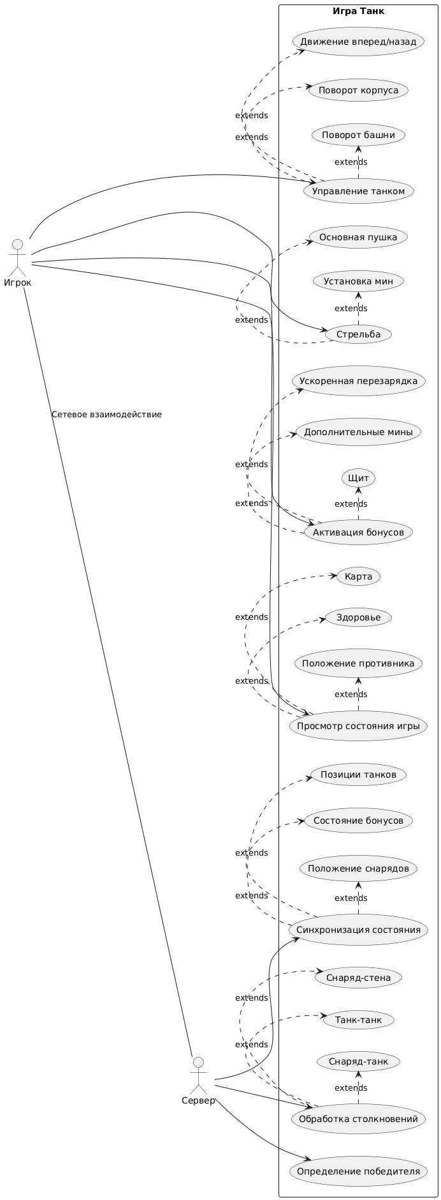

Приложение Б.2 UML – диаграмма классов клиентского приложения
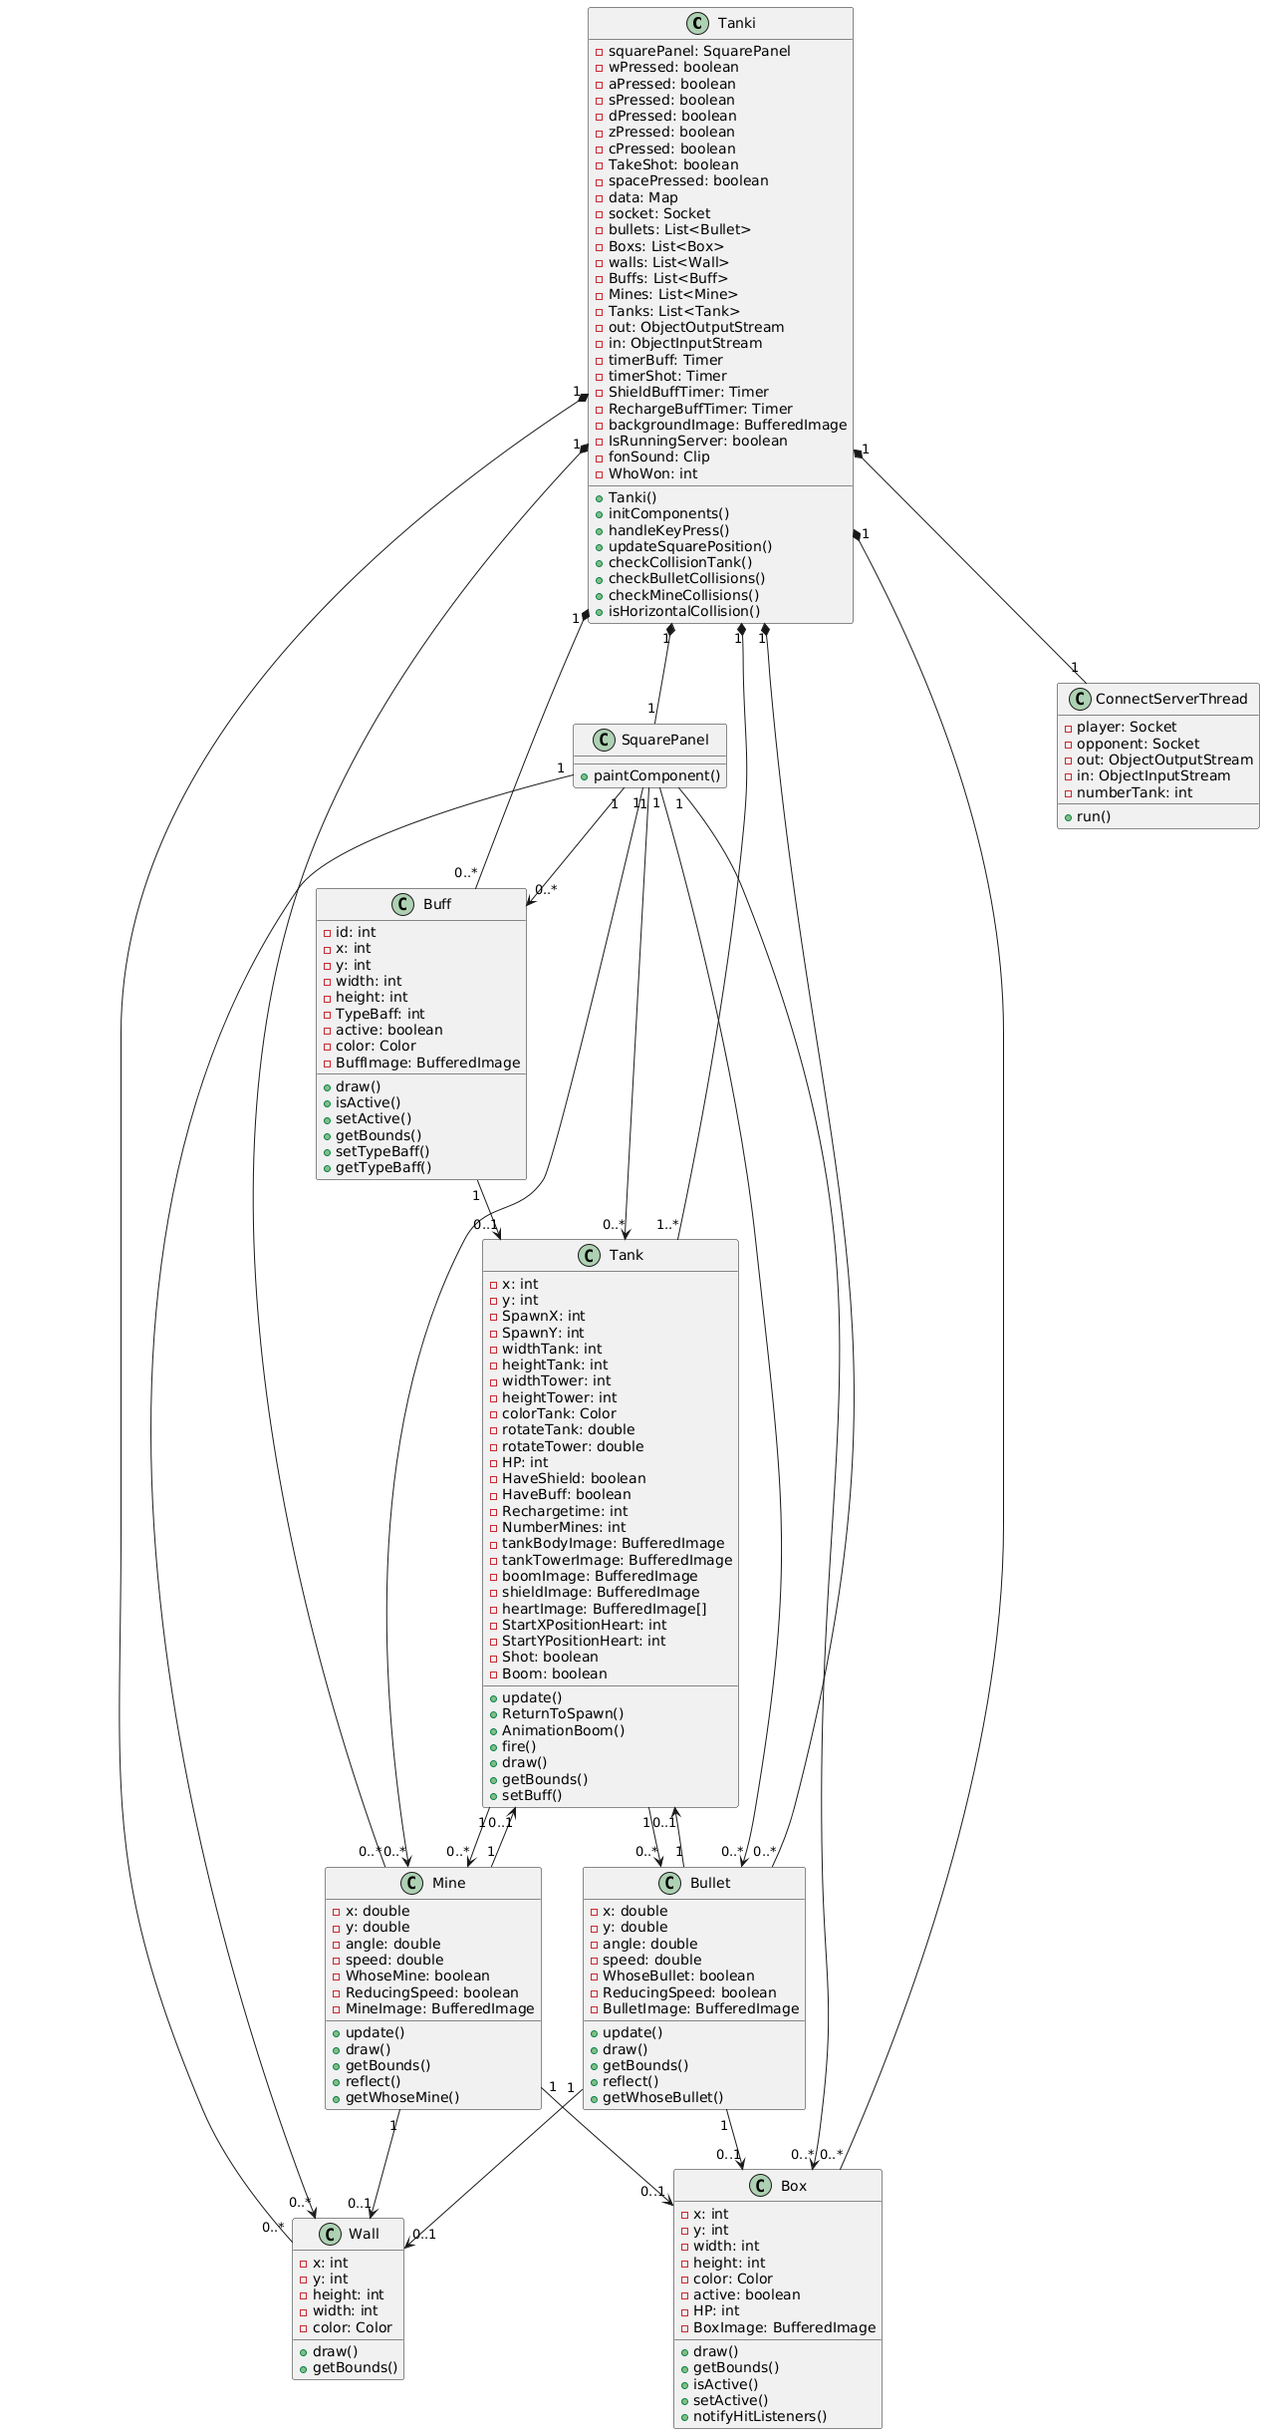

Приложение Б.3 UML – диаграмма классов серверного приложения
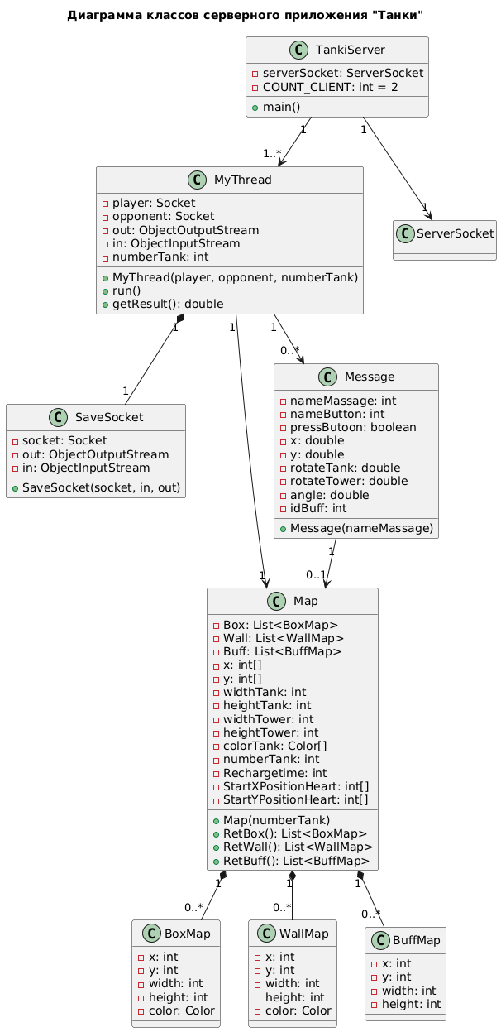

Приложение Б.4 UML – диаграмма развёртывания
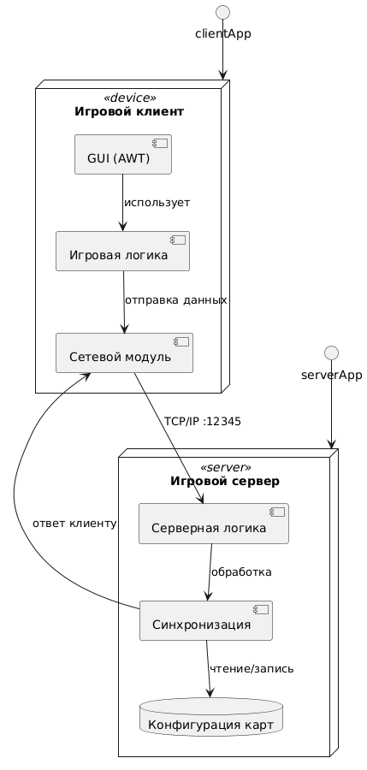

Приложение Б.5 UML – диаграмма деятельности
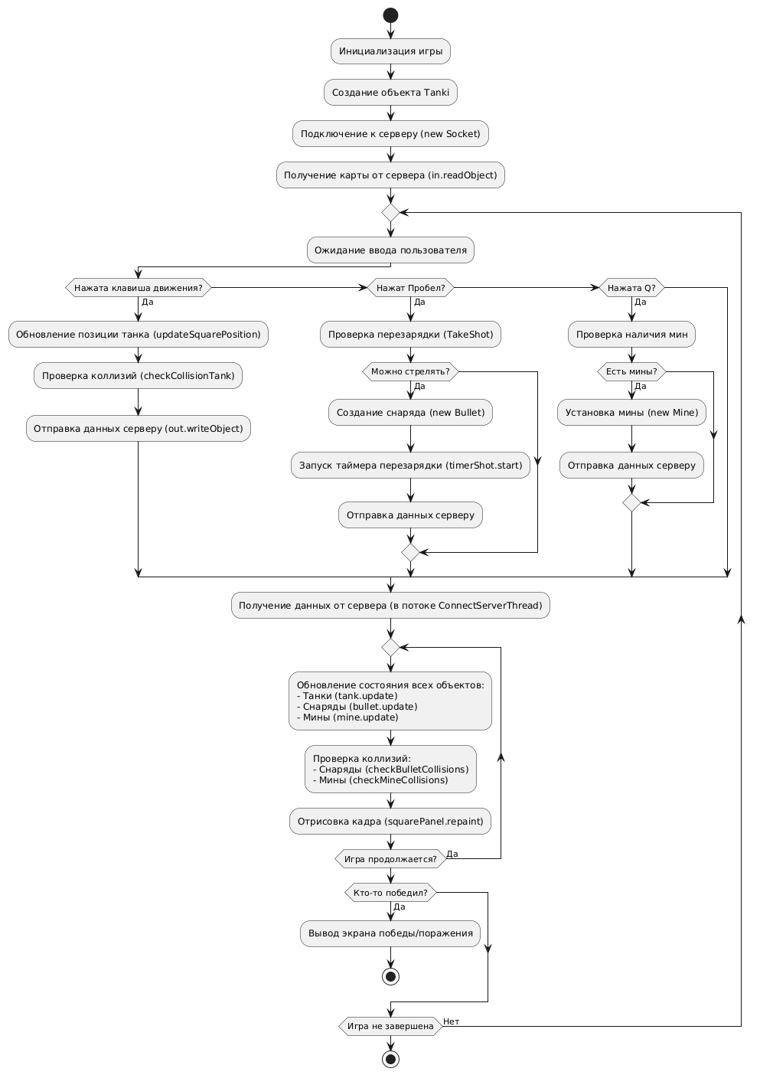

Приложение Б.6 UML – диаграмма последовательности
